Mesterházy Zsolt

A Kárpát-medencei népek összeolvadásának története

Honfoglalások kora
Kr. e. 2200 – Kr. u. 1250

A Magyar Ókor 2002-2003-as kiadásával nem fejeztem be a megkezdett munkát. Három évre rá 2006-ban kikívánkozott még egy fejezet a régészet által korábban rögzített 60 keleti eredetű bevonulásról a Kárpát-medencébe. Néhai Varga Csaba barátom rávett, hogy mondjak el még valamit nem ezer oldalon. Hálás vagyok az állhatatosságáért, és azért is, a nagy eurázsiai víziók után valamibe közelről is betekintést nyertünk.

I.

Elsők között láthatjuk meg azt a felismerést, hogy a népeknek is van életük, mégpedig századokban, ezredekben mérhetően. Megszületnek, van gyermekkoruk, ifjúságuk, férfikoruk, anyaságuk, időskoruk és némelyeknek haláluk is. De vannak családjaik, szülőik, testvéreik, sógoraik és általában rokonaik. Ez a látásmód azonnal más síkra tereli az emberi történelmet léptékének nagyságrendekkel történő megváltoztatásával. Ezért a népek mindig jönnek valahonnét, jelenük eleikben gyökerezik, haláluk pedig saját énjükben. Ha eddig eljutottunk, szinte magától adódik a következő gondolat, talán sikerül megfogalmazni, mitől él egy nép rövid vagy hosszú ideig. Milyen össznépi tulajdonságokban, jellegzetességekben, hitben fogható meg az, hogy meddig él egy nép? Mi számít erénynek, mi számít hibának, rossz tulajdonságnak? Csak a nyugatiak, vagy csak a saját szempontjaink nem lesznek elegendőek a válasz megfogalmazásához, ezért példaként tekintsünk most egy pillanatra az újkőkori Eurázsiára. Némileg leegyszerűsítve, de mégsem elfogultan azt láthatjuk e hatalmas földrész 7000 évvel ezelőtti állapotában, hogy alapvetően három nagyra növekvő földműves műveltségi góc körül zajlik az élet, nevezzük ezt fejlődésnek. Ezek a színterek a Kárpát-medence és a Kaukázus, az Indus völgye és Kína. Mindhárom helyen sajátos élet alakul saját szellemtől vezetve, ezt nehéz nem meglátni. Maguk az emberek alig különböznek egymástól, ez egyik kicsit világosabb, a másik kicsit barnább, a harmadiknak kicsit másként áll a szeme. Ez azonban nem sokat tesz, inkább csak a látvány más, főként azóta, hogy tudjuk: génjeikben a különbség szinte semmi.
Az általuk hátrahagyott hagyaték azonban arra mutat, hogy műveltségük szerkesztése mindahány esetében a sajátos, helyben felnövő szellem erejének termése. Műveltségük a kezdeti indulástól fogva kövenként, gondolatonként építkezve építette fel saját világát, közös szellemiekben megfogható tudatát. Ezért mondhatjuk, hogy önálló műveltségekként voltak képesek megjelenni a Földön és kiterjeszteni azokat. A hangsúly éppen a kezdeti alapító időszakokon, tehát a műveltséget megalapító szellemi erőben rejlik a későbbiekre nézve. Ezredévekkel későbbi események során láthatjuk meg az alapítók erejét, amikor a népek vándorlása és elkeveredése folytán megváltoznak az etnikai viszonyok. Ez egyben a vizsga ideje is, hisz a hozzávándorlások során derül ki az alapvetés tartóssága is. A kérdés úgy merül fel, hogy az eredeti műveltség elég erős-e ahhoz, hogy a bejövő, betelepülő népeket magába olvassza, vagy esetleg felszámolódik abban. Ez a vizsga egyáltalán nem fegyverek versenye, az életerős művelődés ereje nem igényli a fegyverek segítségét.
Ma visszatekintve e sok ezer évre végeredményt hirdethetünk, mert mindhárom említett kultúrkör áll és él dacára minden azt gyengítő történelmi folyamatnak. Hogyan lehetséges ez? A korai indítás, a rés nélküli műveltségbeli építkezés a kulcs mindenhol. Az Indus-völgyi történelem másról sem szól, minthogy oda mindig áramlottak a népek. Az elsődleges – általunk is felvázolható – Indus-völgyi összeolvadás délkelet–ázsiai bevándorlók és helybenlakók műve volt. Ők alapozták meg azt a műveltségi irányt, amely ott kifejlődött. Ezek már 5-6000 évvel ezelőtt-től kezdve alakították azt a rendkívül színes és mozgalmas műveltséget, amely Harappa és Mohendzso-Daro lendületében mutatkozott meg később a Kr. e. 2300 körüli időszakában. Miután a délkeleti utánpótlás megszűnt, az Indus völgye már csak saját erejére támaszkodhatott későbbi életének szakaszaiban. Egyre inkább valósággá vált számukra, hogy jobbára észak felől érkező bevándorlókkal gyarapodott birodalmuk. Ezek javarészt sztyeppei eredetű társadalmak képviselői voltak, köztük a szabirok, majd később szkíták, hunok, fehér hunok, tokhárok, masszagéták, szakák. Ezek bizony mind a mi sztyeppei rokonaink, sőt testvéreink és a Pártus Birodalom körül élő népek voltak. E sokezer éves ragozó nyelvű felvonulás ellenére az Indus völgye nem lett magyarrá. De hát miért nem, ha olyan sokan voltak? A válasz talán abban rejlik, hogy egyszerre sohasem mentek oda többen, mint az őslakók létszámának töredéke. A száz-kétszáz évente megtörtént nagy bevonulások népei mind felolvadtak az ottani ősi műveltségben addigra, amire a következő néphullám oda megérkezett. A sztyeppeiek hódításairól persze jól tud a történelem, még a Kr. u. 7. században is hódító hun királyok ültek India trónján. Mihelyst azonban a kisebbségben élő hódítók elveszítették népi személyiségüket, megszűntek hunnak lenni és indiaivá lettek. A ragozók műveltségének és nyelvének nyomai ma is felismerhetőek India vallásaiban, nyelveiben, művelődésében, ez tagadhatatlan. Előbbiek miatt azonban ott döntő befolyást szerezni nem tudtak soha. Ez az Indus-völgyi vázlatos történet hatalmas erővel bizonyítja az őslakosok szellemi erejét, de azt is, hogy aki elhagyja ősei földjét, előbb-utóbb más nép részévé alakulva folytathatja csak életét. Az indoeurópaiak által kulcskérdéssé kinevezett szanszkrit ügyek azóta sok csavart szenvedtek a világtörténelem lapjain. Amióta e nyelvet az indoeurópai lendület az árják ősnyelvének minősítette, már sokkal többet tudunk. A szanszkrit valójában a pártos királyok idejében létrehozott normatív műnyelv volt – mintegy ókori eszperantó, - emiatt abból az indoeurópai történetre vonatkozó alapozó nyelvi érvek nem származtathatók. Mivel ezt az angolok Kőrösi Csoma Sándor életében még nem tudták, mindent elkövettek tudománya eredményeinek elhallgatásában.
India a történelme során beolvasztott milliók okán valóságos olvasztótégely volt az elmúlt 7000 évben. Szemben a mai Amerikával, amely előszeretettel ismerteti magát ilyen minőségében annak ellenére, hogy ott mind a mai napig elkülönödött bevándorló csoportok féltékenyen őrzik korábbi azonosságukat és eszük ágában sincs beolvadni. 2050-re az el nem keveredők többségbe kerülnek majd az Egyesült Államokban éppen a spanyol ajkúak ás ázsiaiak miatt. De miért nem akar az amerikai olvasztó úgy működni, ahogy a régi indiaiaké? Valószínűleg az eltérő szellemi hagyaték miatt, mert amíg Indiában az összetartó műveltség élete folyamatos volt, addig Amerika ilyet nem tudott felmutatni, hisz maga is kialakulatlan hódító volt. Ha nem változik meg a helyzet, a népességi adatok előre vetítik a ma mégoly hatalmas világbirodalom végét száz év múlva, amely Mexikó részévé süllyedve éli tovább jelentéktelen életét. Az ősi India – jövőbeli Amerika párhuzamát persze nem másért vetettem fel, de mintegy szemléltetésként.

India Kínához hasonlóan hatalmas ország, benne bőven van lehetőség hódításokra. A szubkontinens nemcsak méretéből adódóan, de népességének köszönhetően is történelme során a belül elintézendő ügyeket tartotta fontosnak. Az északi hegykoszorúk már eleve bezárták a lapály népét a hatalmas katlanba, emiatt az onnét kitörni nem akart sohasem. A Hindukus és a Himalája örökre magába fordulóvá változtatták az ott élő népeket. Ezért India mindig is befogadó jellegű volt és népeinek meg sem fordult a fejükben, hogy e hegyláncokat áttörve keressenek maguknak kalandokat. Emiatt azt sem tudjuk meg sohasem, hogy Kr. e. 1000 táján lett volna elegendő erejük és technológiájuk ahhoz, hogy kimenjenek a sztyeppére. Mindenesetre tény, hogy Indiát sem előbb, sem később népek el nem hagyták, ezért ilyenek Európát sohasem érték el.

Az ősi gyökerű Kína szempontunkból csak annyiban különbözik Indiától, hogy jóval kevesebb ragozó nyelvű nép vonult be oda, jószerével csak a hunok – de ők igen sok hullámban - és leszakadó törzsei olvadtak ott be és hagytak mély nyomokat korábbi jelenlétükkel a hatalmas birodalom életében, műveltségében. Nem tévesztendő össze a birodalmi Kína belső alakulása az onnét nézve külső, periférikus elhelyezkedésű nyugati területek hun művelődésének maradványa, az Ordos és környéki hun államok fennállásával. Számomra az indiai és kínai műveltség 7000 éves történetéből a magyarokra nézve fontos tanulság körvonalazódik ki, amely szerint e két jelentős hely körül nem gondolhatunk el magyar vagy magyarral rokon őshazát, más néven ősi műveltségi területet, mert a tények ezt nem engedik meg feltenni. Ordos és a keleti hun jelenlét eszerint nyugati, pontosabban európai eredetű, mégha a sztyeppét kutatók szerint ez nem is fogadható el fenntartások nélkül. Ordos történetének gyökereit abban az eurázsiai újkőkorban, rézkorban, majd végül abban a bronzkorban kell keressük, amely egységes arculatot mutatott az Atlanti-óceántól Kínáig úgy négyezer évvel ezelőtt is már.

Kínával más képét mutatja. Benne egy valódi imperialista birodalom képe formálódik ki, amelyben a korrupció mindent elnyel ugyan, de határain kívülre csak a Selyemút védelmében jut. Az általa uralandó terület nem csekély, mai területén belül majdnem minden hódító vágyát kielégítheti. Indiához hasonlóan azonban ők is a hegyek foglyai maradnak. Kína a Selyemút katonai biztosítása céljából Tibet felett Fergánáig, Szogdiánáig hatol, de a sztyeppére sohasem merészkedik ki. Nincsen hozzá technológiája, azaz elegendő tudása. Viselkedése azt mutatja, hogy csak hódítana, a sztyeppei életformától irtózik. Szellemileg méltó társa Rómának is. Az üzlet kedvéért a pártosokkal köt alkut, és ez mindkét fél számára gyümölcsöző kapcsolattá alakul. Kína kezdetei mégis önálló műveltség indítására utalnak, amelyet a hunok csak befolyásolni tudtak megjelenéseikkel és beolvadásaikkal, amelyek a Xia dinasztia idejétől folyamatosan zajlanak. Ez a lényeg most szempontunkból, mert emiatt nem keresek Kína környékén hun őshazát. Ha ugyanis a hunok alapítóként otthon lettek volna Kínában, az ma nem úgy nézne ki, ahogy. A sorozatos hun támadások következtében Kína befelé fordulóvá vált népei tulajdonságaiban éppúgy, mint India.
Miután a két igen korai és állandónak tetsző művelődés közelében nem találhatóak meg a ragozó nyelvű népek eredeti ősi fészkei, ezért azt a sajátunkkal egyetemben Európában kell megkeressük. A keresést nagyban nehezíti, hogy a Kr. előtti és utáni évezred történetében a sztyeppei ún. mag-népek története igen erőteljesen jelentkezik, emiatt sokan ma is úgy gondolják, hogy a magyar őshazát mégis Ázsiában és az onnét lefűződő hegyvidéki magjellegű és pusztai gyökerű államokban – pl. Urartu, Sumer és Pártosország - kell keressék. A bökkenő az, hogy éppen háromezer éve értek a társadalmi és technológiai fejlődésben a Kárpát-medencétől keletre élő népek arra a szintre, hogy kimerészkedjenek a sztyeppére. Éppen ez az idő volt a szárazföldi technológiai forradalom korszaka, elhomályosítva egyúttal a kutatók számára az amúgy bőséges előzményeket. A sztyeppére kivonulók – vagy azt belakók – jelentős részben ugyanis Ó-Magyarországról származtak el az újkőkort megelőző időkben, emiatt a legegyszerűbben ómagyar néven tisztelhetjük őket, bár őket ma szkíta, hun vagy türk gyűjtőnéven ismerik.
A 8-10.000 éves magyar újkőkortól számított időben lelhetjük fel az európai ragozó nyelvű műveltség azon gyökereit, amelyek az indiai és kínai ősi műveltségek kortársa a nyugaton. A történelem tanúsága szerint a keletiek befogadó-beolvasztó jellegűek voltak, míg a nyugati igen jelentős kiterjedéssel bírt kitáguló-belakó jellegűnek nevezhetjük. Mindkét keleti művelődési góc hosszú története során igen jelentős népességet kapott nyugatról, ezzel szemben a Kárpát-medence sem Indiából, még kevésbé Kínából nem kapott népességfeltöltést, emiatt egyértelmű helyzetben vagyunk. Egyrészt a sztyeppei műveltség nem keleti eredetű – hiszen akkor barnabőrű és ferdeszemű emberek éltek volna ott, ők ezzel szemben fehér emberek voltak, - másrészt arra mutat, hogy az egész magyari művelődés góca a Kárpát-medence és a vele rokon népeket éltető Kaukázus és Folyamköz. Ha a keleti művelődési központok lettek volna olyan helyzetben, hogy népeik belakják az eurázsiai sztyeppét, akkor azok tömegei írták volna meg a Sztyeppe történetét. Mivel ez nem így történt, azt gondolhatjuk, hogy ehhez nem voltak elég fejlettek, netán nem volt rá lehetőségük, így a kérdés eldőlt, mielőtt szenvedélyes vitát nyithatnánk felette.
E 8000 éves áttekintés eredményeképpen Kína és India nagy biztonsággal kikapcsolható Eurázsia történetéből akkor, amikor a ragozók génközpontjait keressük. Történelmük önmagában bizonyíték arra, hogy onnét meghatározó népek soha ki nem jöttek és Eurázsiában el nem terjedtek. Ennek éppen az ellenkezőjére van példánk: a nepáli magarok háromezer év óta élnek a hegyekben, az ujgurok sem kínaiak Ordos területén. A nepáli magarok – hagyományaik szerint - háromezer éve talán csak az asszírok elől menekülhettek fel a hegyekbe. Ordos hun lakóit a Kínával háborúzó sztyeppei hunok hagyhatták hátra örök mementóként. E keletre szakadt, valamikor velünk egy nyelvet beszélő néprészeink nemcsak létezésük miatt fontosak számunkra. Ha ők ma is őrzik magyar vagy rokoni azonosságukat, az igen fontos bizonyítékokat tartogathat a szkíta-hun-avar-magyar beszélt nyelvre vonatkozóan.
Irántól és az Uráltól nyugatra találhatóak az ún. toldalékoló nyelvű népek. Ezek faji értelemben talán nem bizonyulnak egységesnek, - bár jelentős tömegeik a fehér típusú embert képviselik amellett, hogy barna bőrű kus típusúak is gyakorta helyet kapnak köztük, - de műveltségük egységessége mindenképpen összekapcsolja őket. Ennek a népnek a történetét kell megismernünk ahhoz, hogy saját történelmünk gyökereivel tisztába jöhessünk. Ez a messzire kiterjedt ősnép mi vagyunk elődeinkkel és rokonainkkal egyetemben, történetük minden darabja a miénk. Nyelvük, ősi szerves műveltségük úgyszintén. Magyarul, a ragozó nyelvű népek génközpontját és művelődésének gócait – népszerű nevén őshazáját - nem kereshetjük az Industól keletre.
Ezzel együtt érdeklődve hallgathatjuk kutatóink Kína és India tájairól szóló kutatásainak hírét, mert a ragozók beolvadásai folytán mégis tudni szeretnénk, mi az, amit ők átvettek és megőriztek. Ezek a ragozók legfontosabb és legidőtállóbb hagyatéka Eurázsiában, nem más.

II.

A mag és a héj eurázsiai története

A mag és a héj népeinek története összetartozik, úgy mint a dió vagy a mogyoró, csak másképpen. Egyenes következménye a korábban tárgyalt újkőkori műveltségi helyzetnek, de már egy újabb más korban. Talán az eddig kevésnek ítélt régészeti anyag bátortalanította el a kutatókat, hogy Eurázsia füves tájaival kapcsolatban merészebb feltételezéseket fogalmazzanak meg. A magyar bronz eurázsiai méretű elterjedése és a tárgyakon viselt jelképek – mint például a spirál – évezredekben mérhető folyamatossága is támogatja, arra juthatunk, hogy az Atlanti óceántól Kínáig 4 évvel ezelőtt megjelenésében szinte egyazonos műveltség jelenlétét kell felismernünk. E kitüntetett idő éppen a közép-ázsiai nomád ősállam, Andronovó és a hozzá tartozó ázsiai művelődési központok megjelenését mutatja. Az álmos csendben korábban zajló ázsiai történelem a Folyamközi sumér dráma következtében soha nem látott mozgásba lendül. Egy különösen kegyetlen népirtásra törő nép szállja meg a Folyamközt. A Sumerben Kr. e. 2350 táján lezajló I. Sargon-féle hatalomátvétel kegyetlensége folytán embermilliók válnak földönfutóvá és menekülnek az összes világtáj felé, hogy puszta életüket mentsék. Első hullámaik északnak veszi az irányt és a Kaukázus déli, a mai Irán északi területein az oázisokban jelennek meg úgy, hogy teljes városok épülnek zikkuratokkal és mindennel, ami az élethez szükséges volt akkoriban. A menekülők birtokában voltak az akkori világ összes nagy műszaki találmányának nemcsak az élelem előállítására, de a fémek használatának is. Ezen túlmenően igen képzettnek bizonyultak szellemiekben is, az isteni felsőbbséggel kialakított viszonyukban is. Szellemi fölényük a velük összeolvadó népességek számára nem biztosított egyeduralkodási lehetőséget. A rövidesen kiapadó oázisok népei továbbköltözésre kényszerültek idővel és így rövidesen a száraz éghajlatú sztyeppe szélén találták magukat. Elkeveredve a helyben talált részben kárpáti eredetű ősnéppel Közép-Ázsia új műveltségeit hozták létre. Voltaképpen az andronovói és az azzal kapcsolatba hozható műveltségek alapjait vetették meg. Azt is mondhatnánk, hogy visszatértek korábbi hazájukba, ha Farkasinszky Tibor kutatási eredményeire támaszkodunk, aki a Sumériába igyekvők elszármazási helyét Dilmun környékére helyezi, vagyis az Oxus-Jaxartész vidékére. Farkasinszky elgondolásával más oldalról sincs baj, hisz a sumérok a magyar nyelv törökös ágából valók. Magyar Adorján szerint is, így részben a törökös nyelvű szkíták leszármazottjainak tekinthetők. Etnogenezisükben a szkíta északi elem kimutatható, gondoljunk csak Aratta szerepére.

Habár a mag csendes marad évezredeken át – hisz róla nincs hír – a körülvevő tájakról mégiscsak értesülünk történelmi fejleményekről. A mag körül időről időre új államalakulatok vernek tanyát a héj területein. A héj itt az Európától, Kisázsiától Kínáig terjedő hatalmas terület. A Kr. utáni korban egyre többször érzékeljük, hogy sztyeppei hódítók alapítanak királyságokat a héj – a Kelet - területein. Emiatt nemcsak a legismertebb Párthus- Pártos – birodalom kerül szemünk elé, de az attól keletebbre eső Tokharisztán, Bukhara, Khovarezm, Pakisztán és Afganisztán szkíta, fehér hun és pártos eredetű királyságai is, sőt Kelet-Európa és természetesen a Kárpát-medence is. Királyaik pártás koronát viselnek, pénzérméiken megjelenik a nap és a hold a zoroaszteri tűzoltár mellett. Szellemi értelemben mindenképpen rokonainknak tarthatjuk őket, de csak emiatt. A héjban élő távolabbi keleti népek nem tartoztak a ragozó nyelvű népek közösségébe Keleten. Nyugaton - Európában - viszont a szinte egységes kelta-magyar műveltségi tömbbe ütköztek a magból kivonulók.

Keleten a magterületekről lecsapó szkíta eredetű uralmak nem bizonyultak tartósnak. Mindenekelőtt amiatt, mert nyelvük és műveltségük különbözött a megtámadottakétól, és természetesen az elkeveredők létszámarányaitól. A létszámarányok mentén valószínűsíthető végkifejlet szerint a helyben lakók műveltsége kerekedett felül beolvasztván a korábbi támadókat. Jelképeiket a régészeti leleteken és pénzérméiken jó ideig nyomon követhetjük, idővel azonban elfogy a folyamatosság és a helyben lakók újra birtokba veszik korábbi tulajdonukat. Jelképeik azonban hosszú időn át fennmaradnak és áttététesen beleivódnak az ott élő népek műveltségébe. Toramana és Mihirakula indiai hun királysága is csak a hódító hun uralom idején tartott ki a Kr. u. 7. században. Mihelyst a hódítók népi személyazonossága a beolvadás miatt eltűnt, megszűntek királyok lenni Rajastanban. Az uralom felszámolása ellenére ma az indiai Rajastanban európai habitust őrző fehér típusú népesség él hun hagyományait vigyázva Indiában. Ők falvaikban maradva máig ápolják hagyatékukat.

A Kárpát-medencében is hasonló lehet a helyzet a keletről, a sztyeppékről érkező néphullámokkal. Az új telepesek jelképei végigkísérik a következő századok régészeti anyagát, miközben felszívódnak a helyiek műveltségébe. Ami abból fontos, megőrződik az őslakosok és hódítóik immár közös hagyatékában. Szemünk elé manapság leginkább a hun, avar és ún. magyar honfoglalás látható anyaga vetül, de csak azért, mert leleteink e korokból a legfrissebbek. Talán eljön egy olyan kor, amikor nem a tagadás, hanem a kapcsolatok keresése lesz fontosabb korábbi elődeinkkel. Ha ez valóban így lesz, könnyebben kereshetünk párhuzamokat a napvilágra került anyagban, de talán kialakítható lesz olyan módszertani eljárás, amely külön is tudja választani az egyes keleti honfoglalások utáni új kifejező formanyelv összetevőit. Kettőn áll a vásár – szokták mondani. Az őshonos földműveseket történelemtudományunk mégis kihagyja a számításból, csakis az újonnan érkezőkkel van elfoglalva. Ennek ellenére a jellegadó hódítók mindig eltűnnek az őshonosok tengerében, akik mégis felderíthetőek maradtak mind a mai napig, ha jó szemmel közelítünk a hagyatékhoz.

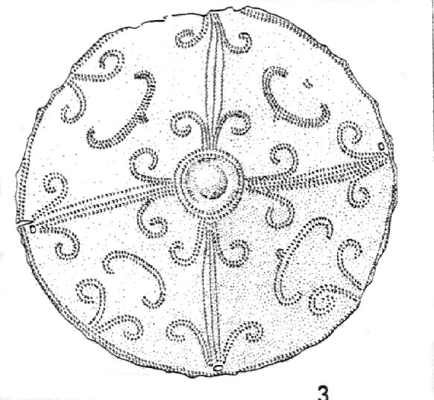

(bronzkori korong rajza és mai tojásfestési motívumok)

A magban élő népek népi személyiségére nézve úgy kétszáz év óta ádáz kultúrharc folyik. Ez a hatalmas föld - a sztyeppe - a szárazföldi műveltség egyik jelentős ágának színhelyévé vált. A nyugati - magukat indoeurópaiként azonosító - népek kifogyhatatlan népesség-utánpótlásaként tekintik még ma is, és vélt igazukért "ölni képesek". Nos, a szkíták indoeurópaiságát három XIX. századi cikkecskére alapozzák. "… német nyelvészek kisütötték a múlt század első harmadától kezdve, hogy a szkíták egy nomád iráni nép nyelvét beszélték, ők maguk is iráni nép. Legyünk jóhiszeműek, s tekintsük állításaikat a tiszta tudomány eredményének, viszont azért nézzük is meg, miből mire jutottak. Főként három tudósi munka érdemleges: Kaspar Zeuss: Die Deutschen und die Nachbarstämme, München, 1837.; W. Thomaschek: Kritik der ältesten Nachrichten über den skytischen Norden, Wien, 1888. és Karl Müllenhof: Über die Herkunft und Sprache der pontischen Scythen und Sarmaten, Berlin, 1892." A kelet-európai úgy 4000 évvel ezelőtti régészeti helyzet elemzése más olvasatban Müller-Karpétől származik: "…Ezeknek az újabb megfigyeléseknek és a pontosabb időrendi besorolásnak megfelelően a modern kutatás a késői gödörsíros vagy kurgán kultúra gócát a Kubán-Majkop műveltségben látja. Bizonyítottnak vehetjük - szögezi le pl. Müller-Karpe, - hogy a Kubán műveltség a Káspi-tengertől és a Volgától Ukrajnáig terjedő térségben a 3. évezred második felében jelentkező földművelő, fémeket használó rézkori művelődési komplexum, azaz a késői gödörsíros vagy kurgán kultúra kialakításában és elterjesztésében meghatározó kulturális szerepet játszott. A műveltség területén található fémtárgyak, fegyverek, díszítő motívumok, ékszerek és edények mind Kubán-Majkop közvetítésével kerültek el Dél-Oroszországba. Ugyanez vonatkozik a csiszolt kőbaltákra is." "Müller-Karpe utolsó megjegyzése a csiszolt kőbaltákról egészen nyilvánvalóan oldalvágás az úgynevezett „csatabárdos” teória hívei felé. Az indogermanocentrikus szemléletű őstörténet-kutatásban ugyanis már a múlt század (értsd: XIX.) vége óta mindig újra és újra előrángatják azt a közkedvelt hagyományos elképzelést, amely szerint a kelet-európai csiszolt kőbalták - a „csatabárdok” - lennének az ősi, még egységes indogermán népesség régészeti hagyatékai. Nevezik ezeket „csatabárdosok”-nak (Streitaxtleute), de gyakran „zsinórdíszes kerámiás csatabárdosok”-nak is (schnurrkeramische Streitaxtleute), mivel ezek a kőbalták sokszor zsinórdíszes kerámia társaságában fordulnak elő. Ezt a hipotézist az utóbbi években már csupán az úgynevezett „ahisztorikus” indogermanisztikai irányzat melengeti, a legtöbb neves kutató azonban kereken képtelenségnek minősíti, amint azt Müller-Karpe világosan meg is mondja: „ ...hogy a zsinórdíszes kerámiások indogermánok voltak-e, az azokhoz a kiagyalt értelmezésekhez tartozik, amelyek a tudományos megismerhetőség határain túl terülnek el..." Mivel a sztyeppéről csak az előbb említett "indogermánok és indoárják" elképesztő tömegeit látják még ma is az indoeurópai téveszme szerelmesei, ezért minden alkalmat meg kell ragadjunk őket tévedéseikkel szembesíteni. Ma, amikor a nagyban művelt történelemhamisítások, évszázadokban mérhető csalások napfényre derülésének korát írjuk, feltétlenül érdemes újra felidézni és bemutatni más egyéb hamisításokat is. Arról természetesen nem szól a fáma, hogy az "indoárja" szkíták és médek hogyan voltak képesek Pártosországban olyan szakrális jelképeket hátrahagyni, amelyek az Árpádok eredeti szakrális Kárpát-medencei uralmát is kísértek. Különös módon a magyarokat eddig még senki sem törekedett hithű indogermánnak ábrázolni, pedig a hun-szkíta elődök miatt ezt kellett volna tegyék. A magyarok átértékelésének elmaradása elméletük kifulladását eredményezi.

Keleten a Pártosország 500 éves fennállása volt a legtartósabb szkíta-méd uralom. Ennek megannyi oka lehet, mégis elsősorban az államalkotó népek külső eredetű utánpótlására volt szüksége a hatalom megtartásához. Nyugaton Magyarország lesz az a minden csodálatunkat kivívó ország, ahol a sztyeppeiek most már 1100 éves fennállásukat ünnepelhették a közelmúltban. Nyilván ennek is van oka. Megint csak elsősorban a befogadó közeg - nevezzük ezt a több tízezer éves földműves ómagyar népnek - őshonos ereje volt az, amely összeolvadt Árpád hódító népével. E "házasság" kivételesen szerencsésnek, még inkább tartósnak bizonyult. Egy több tízezer éves művelt ősnép egyesült a "mag" legerősebb, ugyancsak kiművelt népével. Aki eddig nem értette volna a magyarság fennmaradásának okát, az most közelebb kerülhet a megoldáshoz.

Harmadik évezredünkre is megörökölt "házasságunk" gondozásának felelőssége most már a miénk. Nemcsak a sztyeppei hagyaték őrzése a feladat, de e tartós szövetség helyben lakó tagjáról is igyekeznünk kell minél többet megtudni. Ha ebben a most alaposan kitágított eurázsiai rendszerben szeretnénk a magunk helyét újólag megtalálni, vélhetően pontosabb leírásokra tehetünk szert korai történelmünkről magunk is.

III. Keleti honfoglalók a Kárpát-medencében

Henkey Gyula már eddigi irodalmi munkássága során is többször felsorolta a Kárpát-medencében élő nép antropológiai alapon történt elszármazását. Ebből tudhatja mindenki, hogy a ma Magyarországon élő nép többsége ural-altáji és pamíri eredetű, alaptípusában pedig az andronovói kultúrkörhöz tartozik. Ugyanezt Götz László is kifejtette megfelelő érvek alkalmazásával. Ha tehát a mai magyar népesség túlnyomó turáni és pamíri elszármazásáról beszélünk, akkor annak nyilván van történeti előzménye is. Olyan, amely korábbi az eddig egyetlenként tisztelt magyar bevonulásnál, az Árpád megjelenését megelőző évezredekből. Sok ilyen van. Árpád népe egymagában nem okozhatott 60-70 %-os keleti embertani eredetet Magyarországon. Nézzünk utána, kik okozhatták ezt. Az egyszerűség kedvéért most nem forrásgyűjteményt elemzünk, vagy tucatnyi szerzőt, hanem csak felsoroljuk a keleti eredetű bevándorlásokat a "Magyarország története" c. könyvből. Vélhetően nem esünk a tudománytalanság bűnébe, ha eszerint cselekszünk. Az elkövetkezőkben igyekszem az Olvasót olyan szemmel is látható képi anyaghoz juttatni, amely meggyőző erejű, ehhez azonban a világhálóra lesz szüksége. (www.szkita.lap.hu, , www.avar.lap.hu, www.etruszk.lap.hu, www.hettita.lap.hu, www.arpadhaz.lap.hu)

Nézzük tehát, kik jöttek keletről Kr. e. 2200 és IV. Béla uralkodása között hazánkba, a mai Magyarországra, kisebbek és nagyobbak:

Korai bronzkorban:

- "Az első kelet-európai pásztorok az Alföldön
Az i. e. 22. század körül indult meg az eurázsiai sztyeppék törzseinek első európai jelentőségű vándorlása és szétszóródása. A 3. évezred utolsó harmadában a Dnyeper és az Urál folyók között, valamint a Kaukázus északi előterében új nagy kultúra körvonalai bontakoznak ki." Ezek valójában a Kubán-Majkop-i szkíta bronzkori műveltség képviselői, akik nemcsak Magyarországot veszik célba, de egész Európát is. Hátrahagyott régészeti emlékeiket meg is nézhetjük. De nézzük csak: Magyarország területére a Kaukázus és a Balkán felől meginduló népmozgalmak során először kész bronzeszközök és ékszerek jutottak el… A történelemkönyv ezt követően kijelenti, hogy a folyamatos betelepülések következtében: "Ez a sűrűn megtelepült "embertömeg" szilárd biológiai alapnak bizonyult, amelynek történetét színezhették átalakulások és katasztrófák, ezek azonban a korszak viszonyai között nem egykönnyen okoztak gyökeres népességváltozást." Magyarul nagylétszámú honfoglalás történhetett.

"A rézkorig visszanyúló népi alapok az egész Kárpát-medence területén kimutathatók. A távoli területekről érkező népcsoportok többsége ezekre az alapokra csak ráépíteni tudott."

További korabronzkori bevándorlások:

- "A helyi hagyományokkal szemben ellenséges második déli hullám elsőnek feltűnő közössége az Aranka - Maros - Szárazér négyszögben megtelepülő pitvarosi csoport. … Halottaikat zsugorítva temették… Rítusuk, viseletük, anyagi műveltségük élénken őrzi az észak-balkáni késő rézkori hagyományokat. … Sírmellékleteikben először jelenik meg teljes gazdagságában a Közép-Duna-medencei korai bronzművesség. Ókor keleti típusú nagyméretű nyakpereceket, valamint tűket, pártadíszeket, nyakláncokat, bronz és arany hajfürtkarikákat viseltek. Fegyverzetük keletmediterrán típusú volt: tőrnek és lándzsának egyaránt használható nagyméretű, erős bordájú nyeles bronzpengék, ún. ciprusi tőrök vagy lándzsák (Csorvás); ez biztosította fölényüket a szétszórt makói csoportok felett."

- "A korai bronzkor folyamán még más rejtélyes vagy bizonytalan eredetű keleti népcsoportok is behatoltak a Kárpát-medence peremvidékeire. Elszigetelt, zárt életet élt a Latorca-Hernád völgyében, Kassától északra egy halomsírokban temetkező zsinegdíszes edényes népcsoport." Ők voltak az indoeurópaiak diadalmas kultúrahordozói, akikről időközben kiderült, hogy szkíták voltak.

- "A Tisza jobb partján, Észak-Magyarországon alakult ki a korai szakaszában a Tuszántúl középső harmadában is szórványosan feltűnő hatvani kultúra. Sem eredete, sem megjelenése nem világos. Anyagi műveltségének jelentős elemei Prut-Szeret-vidéki késő rézkori gyökerekre mennek vissza, de észak-európai hatásokat is tükröznek. E kultúra a késő badeni (péceli) bosácai elemeket magába olvasztó ózdi csoport telepein és területén tűnik fel először. Hamvasztásos rítusa, anyagi műveltségének helyi, illetve déli elemei nyilván innét származnak. … Életében a földművelés azonos szerepet játszott a nagyállattartás. Telepeik rétegei tele vannak marha-, juh-, sertés- és lócsontokkal, ugyanezen állatok piciny mását - jelképes áldozat céljára - százával mintázták meg anyagból." E szokás egyértelműen kelta és szkíta gyökerekre megy vissza. A sorozatban készített kelta pici bronzvaddisznók készítése erre mutat, de a legfrissebb tuvai szkíta kurgánban olyan tegezt találtak, amelyet több száz aranyból öntött vaddisznó borított.

- "Ugyanezen vagy közeli rokon népesség más csoportjai Erdélybe hatoltak be, és hegyi településeket létesítettek (gesprengbergi csoport). További sorsuk, fejlődésük még nem tisztázott."

- "A hatvani kultúrával rokon, de más jellegű, tiszta keleti eredetű népcsoport tűnik fel Nyugat-Magyarországon és Burgenlandban. Kétségtelenül lótartó pásztorok voltak, a Kárpát-medencében először fordul elő egyik főnökük sírjában lótemetkezés (Grosshöflein/Nagyhöflány). Temetkezési szokásaik, ékszereik, edényeik formája - főleg sajátos díszítése - jellegzetesen kelet-európai. … Ezek a lótartó pásztorok Dél-Lengyelországon át, a Morva mentén jutottak a Kárpát-medencébe, majd az Alpok miatt keletre, a Dunántúl belseje felé voltak kénytelenek terjeszkedni. A Balaton vonaláig helyenként még őrzik ősi csontvázas temetkezési rítusukat, attól keletre a helyi (únyi és makói) lakosoktól átveszik a halotthamvasztást (Fonyód, stb.). Ettől kezdve - bár életmódjukból és anyagi kultúrájukból sok mindent megőriznek - folyamatosan beolvadnak a helyi lakosságba (kisapostagi csoport)."

- "Szintén a Morva-kapun keresztül költözött Dél-Lengyelországból Délnyugat-Szlovákiába (Felvidékre - megjegyzés tőlem) az erős kaukázusi fémművességi hatásokat is hozó nyitrai csoport, a helyi középső bronzkori magyarádi kultúra népi alapja. A korai bronzkor végét (Kr. e. 18-17. század), a középső bronzkor hajnalát az eddig megismert elemek átcsoportosulása és újabb déli elemek folyamatos behatolása jelzi."

- "Valószínűleg a Morava völgyéből költözött a Temesközbe a perjámosi kultúra népe. Magába olvasztja a rokon pitvarosi csoportot, és új, erős tömböt alkot a Maros-torkolat vidékén. Nyomában újabb déli elemek érkeznek a Bánátba, egyik águk Arad környékén átkel a Maroson, és behatol a Tiszántúlra. Feltehetően hatására alakul át a Tiszántúlon elszórtan élő hatvani lakosság s vele együtt talán a nyírségi csoport népességének művelődése is a déli színezetű ottományi kultúrává. A Bécstől a Fertő vidékéig terjedő területen a keleti pásztorok és a harangedények népe leszármazottainak összeolvadásából alakul ki a gátai csoport. A középső bronzkor folyamán ez a közép-európai bronzkorhoz kapcsolódó csoport idegen test a Kárpát-medencében, bár bizonyos keleti elemeit (háton fekve zsugorítás, lótemetkezés, viselet, edényformák, embertípus) mindvégig megőrzi."

- "A Dunántúl középső szakaszán a szintén összetett eredetű (keleti és helyi) kisapostagi kultúrából sarjad ki a mészbetétes edények kultúrája, amely talán a legjellegzetesebb és legismertebb magyar középső bronzkori egység.
Amikor a kisapostagi csoportok behatolnak a késői nagyrévi kultúra dunántúli területére és telepeire, a mai Fejér megye területén is új régészeti egység kezd kibontakozni, a vatyai kultúra. … A vatyai kultúra mozgékony csoportjai csakhamar átkelnek a Dunán, s uralmukat kiterjesztik a nagyrévi területek Duna-Tisza közi részeire. Csak a nagyrévi területek északi és keleti peremét (Tószeg) elfoglaló hatvani kultúra telepei parancsolnak megállást nekik."

Középső bronzkor: az összeforrás és jólét időszaka.

- "Az i. e. XVI-XV. századtól kezdve (a nagyalföldi) déli tömb területén elterjedt a ló felszerszámozásának anatóliai módja és vele együtt az anatóliai típusú felszerelés: csontból faragott szíjelosztók, díszkorongok, díszített agancs zablapálcák. - Bronzöntő műhely minden jelentősebb tellen volt. A telepekről kivezető utak mentén vagy a telepeket övező magaslatokon voltak a temetők, amelyek a sok évszázados használat következtében olyan nagy kiterjedésűek, hogy sírszámukról fogalmunk sincs. A rítus valamennyi déli eredetű népnél zsugorított, többnyire meghatározott tájolású, a férfiak és nők számára eltérő temetkezési szokásban jelenik meg. A halottakat ünnepi ékszerdíszben temették el, edényekben élelmet helyeztek melléjük. … Keramikát, csonteszközt, bronz ékszert és fegyvert, arany ékszert - művészetileg is déli példaképeikhez kapcsolódva - egyaránt az égei-anatóliai eredetű spirálmintákkal díszítettek." Itt nem történnek drámai változások, csak csendben zajló átalakulás. A változás mégis nyilvánvaló. Ebben az időben Anatóliában a Hétországi (hettita) birodalom történetének első szakasza zajlik, amely a nyugati szakirodalom egybehangzó állítása szerint indoszkíta eredetű uralom volt. A Hettita birodalom tehát szkíta eredetű, - nekik indoeurópai, nekünk édes ragozó nyelvű testvérünk - és a temetkezéssel kapcsolatosan is rájuk jellemző az, amiről itt olvasni lehet. A spirálok megítélésében a Magyarország története erősen téved, az a Kárpát-medence újkőkora óta jelen van itt, ezért azt a bronzkor közepén nem hozathatja ide mással, még egyszer. Mivel azonban a szkíták anatóliai hagyatékáról van szó, akiknek a spirál szintén ősi jogos tulajdonuk, most e részletkérdésben nem érdemes vitát nyitni. Érdemes leszögezni viszont, hogy a változás nagy dúlások nélkül is bekövetkezett, sőt bizonyos folyamatosságra is gondolhatunk. A Kárpát-medence és a Hettita birodalom kapcsolatáról viszont kézzelfogható adatokhoz jutottunk - a Magyarország története c. könyv szerzői akaratának ellenére. A szkíták beáramlása a Kárpát-medence területére így folyamatosnak tekinthető.

- "A déli eredetű kultúrák gazdaságilag legelmaradottabb képviselője a perjámosi kultúra. … A kultúra központja, egyetlen jelentősebb fegyver- és ékszergyártó műhelye a Maros menti (Magyar)Pécska volt, az egész korszakon át használt temetőjét pedig Szőregen tárták fel. … A "spirálbütykös edények kultúrája" két közeli rokon csoportból áll. A Marostól északra, a Tiszántúlon, keleti eredetű hatvani-ottományi elemek fölött alakult ki a gyulavarsándi csoport. Déli eredetű vezetői telltelepeket létesítettek. A telepek mellett, saját alattvalóikkal szemben is jól védhető, különálló várakban éltek (Gyulavarsánd, Tarhos-Várdomb, Sarkad, Vésztő-Mágorhalom, Herpály, Ottomány, stb.), váraikon kívül feküdtek a "kívülállók" védtelen falvai. A várakban a hódítók gerendákból ácsolt boronaházakban éltek, alattvalóik a telepeken nagyméretű nagycsaládi házakban laktak. A várakban voltak a bronzöntő műhelyek. Temetkezésük is elkülönült: a déli hódítók zsugorítva temetkeztek, a helyi lakosság továbbra is elhamvasztotta halottait. A hódító fegyveres arisztokrácia mükénéi és anatóliai ékszereket utánzó spirálmintás aranykorongokkal ékesített ruhákban pompázott (Székelyhíd, Éradony, Gyulavarsánd)." Magyarpécska e minősítés ellenére remekbeszabott kelta-magyar kardokkal ékeskedik, nagyméretű spirálos karvédőkkel és az elmaradhatatlan spirálos-bütykös kerámiával. Polgár rézkori sírmellékletei közt nagyszámú bütykös edény van, ezek egy korábbi korból valók, tehát nem e déliek találmánya. Kardjaik semmiben sem különböznek Európa többi magyar-kelta kardjaitól, így az érzékelt déli feláramlás ellenére tárgyi műveltségük jottányit sem tér el éltető elemétől, az európai valóságtól.

- "A halomsíros nép támadása

A Közép-Duna-medence bronzkori fejlődésének külső támadás vetett véget. A támadók a Duna-völgyéből, nyugati irányból érkeztek, a régészet halomsíros kultúrának nevezi őket. A halomsíros kultúra népének ősei keletről származtak (az ún. "zsinegdíszes edények kultúrája"), onnan hozták magukkal a kurgán-temetkezés szokását, amely főnököt és nagycsaládot egyaránt megilletett. … Az i.e. XV-XIV. században … megtámadta és leigázta földművelő szomszédait. …
A halomsíros uralom alá került vatyai nép is csakhamar elnyeli a hódítókat, a halomsíros és a vatyai elemek keveredéséből keletkezett új színezetű művelődést legjellemzőbb lelőhelyéről és központjáról koszideri kultúrának nevezik. Halomsíros és helyi bronzokban gazdag Duna-menti változata a rákospalotai csoport. Tisza menti konzervatív tömbje pedig az alpári csoport. Ismét általánossá válik az urnatemetkezés, már a hódítók utódait is elhamvasztják. …
Önálló, tiszta halomsíros csoportokkal a Tisza-Maros vidékén kívül a Dunántúl nyugati és déli felében számolhatunk, a hamvasztás fokozatos átvétele azonban még ezeken a területeken is a helyi elemek hatását mutatja.

A rendkívüli átalakulásból az egykori középső bronzkor eleji hamvasztásos tömb népe kerül ki győztesen. Ők szervezik meg a megmaradt területek védelmét, még ott is, ahol korábban alávetett helyzetben éltek. Ők olvasztják magukba lassan, de biztosan magukba a hódítókat. Az új törzsi és kulturális mozaik alól azonban csakhamar előbukkannak a régi hagyományok: a megmaradt telltelepeken ismét virágzásnak indul az élet (Dunaújváros-Koszider, Baracs, Tószeg, Jászdózsa), sőt egyes késő vatyai telepek virágkora éppen erre az időszakra esik (Alpár, Mende, Lovasberény), művelődésük külső máza is "balkánivá" válik. Az egyetlen kivétel a bronzművesség. Az egész Kárpát-medenceében - népektől és törzsektől függetlenül - a régi középső bronzkori és az új halomsíros (közép-európai) elemeket összeötvöző "nemzetközi" bronzművesség bontakozik ki, amelyben egyéni színezete csak a középső bronzkori műhelyhagyományokat közvetlenül megőrző Észak-Tiszántúlnak és az Al-Duna vidékének van. Ilyenfajta ipari, technikai, formai egységre a Kárpát-medence bronzkorában eddig nem volt példa (koszideri típusú bronzok)."

- "A Közép-Duna-medencei bronzkor katasztrófája

Az újólag helyreállt viszonylagos nyugalomnak, mondhatnók másodvirágzásnak, a Kr. e. XIII. században az előbbinél sokkal súlyosabb támadás vetett véget. A régészet számára nehezen megfejthető irányokból érkező támadók szinte egy csapásra vetnek véget a 800 éves bronzkor addigi hagyományának. … Egyelőre felderíthetetlen, mi történt. A Földközi-tenger középső és keleti medencéjében ugyanebben az időben, a Kr. e. XII-XII. században mélyreható átalakulási folyamat zajlott le. … Csapásaik alatt elpusztul a hettita birodalom, csoportjaik Egyiptomot támadják, sőt megvetik lábukat Palesztinában is (filiszteusok). … Mégis valószínűnek látszik, hogy a Duna-Tisza-vidék korábbi lakossága nem pusztult el nyumtalanul, hanem kisebb-nagyobb rajokban, déli irányban tért ki a támadók elől.
A katasztrófát egyetlen népesség vészelte át viszonylag zökkenőmentesen, az Észak-Magyarország hegyei közt élő lakosság. A pilinyi kultúra népe magas, hegyi várakba zárkózott. A várakban évszázadokon át folyt az élet, szomszédságukban ismét több ezer síros hamvasztásos temetők (Zagyvapálfalva, Nagybátony) keletkeztek."

- (A késő bronzkor)

"A Tisza völgyében a Bodrogtól a Marosig a halomsíros kultúra új temetői tűnnek fel, valószínűleg (az előbbi) támadók hagyatéka."

- (A korábbi dúlások után):
"Az élet először a Dunántúlon és a Pest megyei dombvidéken lendült fel. A területet a hatalmas közép-európai urnamezős kultúra népe szállta meg, és magába olvasztotta a késői halomsíros elemeket." Figyelemre méltó, hogy a 12. bevonulást tárgyaló részben, hogy a hamvasztásos, urnamezős nép őshonos Kárpát-medenceiként kerül bemutatásra. Stuart Piggott egyenesen a Kárpát-medencében látja az urnamezősök törzsterületét, sőt a későbbiekben nagyméretű kivándorlásokat azonosít Szilézia, az Alpok és Itália területére, amelynek műveltsége 500 év leforgása alatt egységessé válik. Magam éppen ebben az időben látom bizonyíthatónak Kárpát-medencei kivándorlások tényét Etrúriába.

- "A Kr. e. VIII-VII. században keleti eredetű népcsoportok hatoltak be Magyarország területére. … Régebben "preszkítának" nevezett kultúrájukat tévesen a szkíták elől menekülő kimmerekkel hozták kapcsolatba. E kultúra mai neve - mezőcsáti kultúra - jóval óvatosabb etnikai megítélésről tanúskodik. … A mezőcsáti kultúra népe behatolt a Dunántúlra is… Kurgánsírjaik jellegzetes keleti vasfegyvereikkel a sáncok közelében kerültek elő. Leleteik (zabla, tőr, fokos) a Kelet-Dunántúlon többfelé is előfordulnak (pl. Kakasd és Kömlőd), súlypontjuk azonban az Alföldön volt s maradt. …a korszak végéra teljesen felszívódnak. Iráni eredetük nem teljesen valószínűtlen, etnikailag mindenesetre gyökeresen különböztek a helyi lakosságtól." A fokozott óvatosság a leletek megítélésében érthető: a szkíta megnevezést a magyar történettudomány igyekszik elfelejteni.

- "A Kr. e. VII. század elejétől kezdve a Dunántúl nyugati és északi részeire, valamint a Duna túlpartján fekvő, szlovákiai Kisalföld délnyugati felére a közép-európai Hallstatt-kultúra keleti ága terjeszkedett ki… Új népelemek beáramlására, új, szervezett hatalmi csoportosulásra mutatnak az újonnan alakult központok. … A korszakra vonatkozó ismereteink - a néhány falusi temetőt leszámítva - az arisztokrácia halomsírjain alapulnak. … Az arisztokrácia megnövekedett hatalmát már a temetkezések külső formája is tükrözi, sírjaik fölé több méter magas halomokat emeltek alattvalóik. A halmok belsejében gerendákból vagy kövekből épített négyszögletes vagy kör alakú sírkamrákban helyezték el az előkelők nagy pompával, máglyán elégetett hamvait. … Pajzsaikra fémveretek utalnak. … Az egész Hallststt civilizáció viszonylag békés és szakrális. A keramikát ellepik a vallási szimbólumok, a küllős kocsikerék alakjában ábrázolt napkorong… "

- "A Dunántúl déli és délkeleti felében a Kr. e. V. századtól kezdve másféle régészeti kultúra jelentkezik, amely … kezdetben a Tisza-vidékkel is kapcsolatban állt, kifejlett vaskori kultúrája azonban a Dráva-Száva közének kultúrájához köti. Ezen a területen is vannak hatalmas földvárak (például Pécs-Jakabhegy, Regöly), körülöttük az előkelők halomsírjaival."

- "A Kárpát-medence keleti felében a Kr. e. VI-V. század fordulója táján új, egységes színezetű régészeti kultúra bontakozott ki. Előzményeit rosszul ismerjük, helyi gyökerei mégis aligha kétségesek. Az élet folyamatossága azonban a kora vaskori kultúra kialakulása előtt valamiért megszakadt, a Tisza-vidék és Erdély "szkíta" vaskora új alapokról indult: új telepek, temetők, hatalmi központok keletkeztek. … A keleti országrész (értsd: a mai Magyarország) vezető rétege éppúgy halmokban, kurgánokban temetkezett, mint a dunántúli, Kárpát-Ukrajnában és a Tiszaháton még a köznép hamvai számára is halomsírt emeltek. Észak-Magyarországon pedig a fejedelmeket is elhamvasztották. Viseletük, fegyverzetük, hatalmi szimbólumaik azonban teljesen másfélék: szkíta-trák jellegűek. A szkíta fejedelmek hatalmi jelvényeit utánozza (kiemelés tőlem) a zöldhalompusztai törzsfő pajzsát díszítő pompás aranyszarvas és a tápiószentmártoni elektrón (arany-ezüst) szarvas, mindkettő hamvasztásos sírból. A két szarvas nem szkíta készítmény, hanem a Duna vidéki "szkítizáló" művészet alkotása." Nos, ehhez csak annyit: azt mindig is lehetett tudni, hogy a hivatásos magyar történetírás nem kedveli a szkítákat. Amit itt leírt Bóna István, az túlmegy minden határon, és a hivatásos magyar történettudomány szégyene. Úgy tűnik, nem Heribert Illigtől kell a magyar történelmet félteni, hanem Bóna Istvántól. Módszere szerint a Kárpát-medence és a szkíták között még csak véletlenül sem lehet semmiféle kapcsolat, az kizárólag utánzó görög közvetítők kezén utazik ide-oda. Mindeközben Bóna talán lemaradt krónikáink olvasásával, és nyilván azt a részt is átlapozta, amikor "a magyarok másodszor jöttek ki Szkítiából…" írták. Csak remélhetem, hogy ehhez hasonló - nevezzük nevén - súlyosan részrehajlót magyar történész többé nem ír le. De hogy teljes legyen a minősíthetetlen, szándékos történelemhamisítás, még kifejti Bóna részletesebben is:
"Az ukrán sztyeppeken élő szkíták körül megtelepült "peremtörzsekkel" való érintkezésnek számos nyoma van a Kárpát-medencében. Különösen az észak-magyarországi és erdélyi törzsek állatmotívumokkal borított tegezdíszei (vö. a magyar National Geographic 2003. júniusi számában a friss tuvai kurgánban arany vaddisznók seregét varrták a tegezre – kép a címlapon) pl. Mátraszele, Budajenő, állatszobrocskákkal díszített bronzcsörgői (pl. Gyöngyös, Nagytarcsa) és párduc- vagy szarvasalakos nyelű bronztükrei (pl. Muhi) figyelemre méltóak. A tárgyak többségét, köztük a tükröket és a tegezdíszeket azonban nem a szkíták vagy a körülöttük lakó népek készítették, hanem a megrendelésükre dolgozó, művészi ízlésükhöz alkalmazkodó görög városok műhelyei." (Kiemelés tőlem) Hát persze, nyilván a tuvai vaddisznókat is a görögök öntötték 6000 kilométerre Tuvától. Erről mondja Mike Edwards, a fenti cikk szerzője: "Barbárok az ősi sztyeppéről? Félre az előítéletekkel! Egy nemrég feltárt 2700 éves sír tanúsága szerint a hírhedt lovas népnek meglepő érzéke volt a finom aranyművességhez is." Krisztus előtt 700-ban kevéssé beszélhetünk a görög műveltség kiterjedt voltáról. Bóna sajnos nem tanulmányozta a régészet más eredményeit e megállapításával kapcsolatban. Az etruszkok, médek, lurisztáni szkíták és a kelták ugyanolyan tükröket készítettek, mint amit ő említ. Nyilván ezeket is kedvenc görögjei készítették… Tükröt az előbbieken kívül mások nem készítettek.

- "A Kr. e. IV. század elején a kelták nagyarányú hódító vándorlásai következtében Itália és a Kárpát-medence nagyjából egyidőben hadszíntérré vált." Ezzel A Magyarország története c. könyvből vett idézetek végére értünk. A további Kárpát-medencei bevándorlások ismeretesek mindenki előtt:

- Szarmaták

- Jazigok (jászok)

- A hunok Kr. u. 380 után

- Az avarok 568-ban

- Az avaroktól lemaradó három törzs 598 táján

- A griffes-indás nép - László Gyula népe - 670 körül. Kálti szerint ekkor jöttek ki a magyarok másodszor Szkítiából.

- Árpád népe 895-ben

- Besenyő részlegek betelepülése

- Kötöny kun népe IV. Béla idejében a tatárjárás után mégiscsak visszajön és megtelepszik az Alföldön.

A fentiek alapján a Kárpát-medencében inkább 3500 éves folyamatos keleti - túlnyomórészt szkíta - honfoglalásról kellene beszéljünk, mint bármi másról. E folyamat eddigi történelmi sztereotípiáinkkal nem kezelhető. Nyilván bennünk lehet a hiba, nem pedig az eddig fel nem ismert folyamat leírásában.

E lelet - 3500 év alatt 29 bizonyított és nyilvánvaló keleti betelepülés vagy honfoglalás - úgy gondolom, hogy teljesen más megvilágításba helyezi a magyar őstörténet kérdéskörét. A magyar történetírás úgy hitte, hogy ha a szkíták, hunok és avarok történetét a partvonalon kívülre helyezi, megszabadul a kérdéstől mindörökre. E lelet 29 keleti bevonulás felsorolásával e viselkedést lehetetlenné teszi. Nemcsak a történelemhamisítással sikerült eképpen szembesítenünk a hivatásos vonalat, de egyben arra is rá kell mutatnunk, hogy e bevonulók a Kárpát-medencében beolvadván őseinkké váltak. Történetük, hagyatékuk, jelképeik egy része így a miénk (is) lett, és nem csak azért, mert vérük ereinkben csörgedez. Magukkal génjeiket is idehozták. Bár akkoriban erről fogalmuk sem volt, évezredekkel később mégiscsak kutatási témává vált nemcsak szellemi, de fizikai eredetük is.

A hivatásos történetírásban nyomon követhető az igyekezet, hogy bármely korban a lehető legkevesebb lakost lásson az országban. Nyilván így minden új bevándorló számára megadja a lehetőséget, hogy új lapot kezdve új életet alakítson ki. Ennek ellenére minduntalan a folyamatosság, a beérkezők beolvadása merül fel, emiatt szó sem lehet a különféle korokban kiürített Kárpát-medence lehetőségéről. A műveltség és jelképeinek folyamatossága ezt mutatja.

A gyanútlan olvasónak talán nem is tűnik fel, hogy a hivatásos történetírás mellőzi a képi leletek közlését. Pedig annak, aki végignézheti a Kárpát-medencei régészeti anyagot, a kívánt eredménnyel gyökeresen más gondolatai támadnak. Azért közöletlen a temérdek lelet, hogy soha ne is láthassa meg normálisan gondolkodó ember, még véletlenül sem. Szerencsénkre egy Hermann Müller-Karpe nevű német régész szándékaik ellenére olyan pazar tálalásban adta közre leleteinket, hogy csak kapkodjuk a levegőt annak láttán. Az ő nyomán rájövünk, hogy nem utolsó, vacak helyen élünk, hanem országunk az európai haladás élén állt évezredeken keresztül - többek között éppen a keleti szkíta népek betelepülésének köszönhetően is, de a helyben lakók tehetségének is.

IV. Keleti honfoglalók Erdélyben

Szemle az Erdély története c. könyvből

Előző fejezetünkben javarészt a Magyarország története c. könyvre támaszkodva a Kárpát-medencébe érkező keleti honfoglalókat soroltam fel. Annyiban illendő kiegészítést tennem, hogy ezek egy kivétellel a mai Magyarország területére irányultak. Emiatt jogosnak tűnik áttekintenünk az Erdély története (Akadémiai Kiadó, Budapest, 1988. I. kötet) által Kr. e. 2000 tájától szintén régészeti tényanyagra való hivatkozással rögzített keleti eredetű bevonulásokat, "honfoglalásokat" is. Annál is inkább, mert ezeknek csak töredéke azonos mindkét területen, így végeredményben jelentősen megszaporodott a teljes Kárpát-medencébe irányuló keleti bevándorlók száma.
Erdély tehát önmagában is önálló célpontnak tekintendő a keletiek számára. Mérete ezt a feltételezést megengedi akár még nagyobb létszámú betelepülők esetében is.

Korai bronzkor

30
"A nehezen induló fejlődésnek hamar vége szakad. I. e. 2000 felé újabb népmozgás idéz elő lakosságcserét Erdélyben: Macedónia és a Balkán hegység vidékeiről pásztorcsoportok húzódnak a Délkeleti-Kárpátok térségébe. Szállásaik Olteniában (Coţofeni I.-kultúra), Délnyugat-Erdélyben (Karácsonfalva, Tărtăria-Alsó-Tatárlaka) tűnnek fel, később (már a korai bronzkorban) Erdély egész területét elfoglalják (Coţofeni II., Kolozskorpád I.). Szinte mindenütt megtelepednek, a nagy magaslatokon éppúgy, mint a vízparti réteken; gyakran hegyek barlangjaiban húzzák meg magukat. Halottaikat – elsőként Erdélyben – elhamvasztják, de a korai időszak sírhalmai alatt (mint pl. Bedellő) még csontvázakat is találunk, gyakran okkerral behintve; ez talán keleti szomszédaiktól átvett szokás (Folteşti II.-kultúra), de lehet e végső fokon kelet-európai eredetű népességnél megőrzött hagyomány is. Sűrűn fölbukkanó szállásaik, s azok környezete jól illik e félnomád pásztornéphez. Valami egyszerű földművelésre utaló adatok csak a későbbi időben szaporodnak, ahogy hajlékuk is megváltozik: Kolozskorpádon már sárral becsapott sövényfalú, talpas vagy gerendapadlós házakban él egy kései csoportjuk.

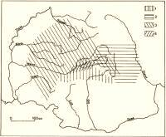
3. térkép. Kései neolitikum és rézkor
1 = Petreşti-kultúra; 2 = Cucuteni–Erősd-kultúra; 3 = Tiszapolgár-, Bodrogkeresztúr-kultúra; 4 = Cernavoda III.-kultúra
Noha majdnem azonos környezetből származik ez a népesség, mint a Cernavoda III.-kultúra népe, edényművessége egészen más. Magas fülű, ferde szájú mericéik, gömbös hasú bögréik, urnáik, aszkoszaik a korai (Coţofeni I.) időszakban csak bemélyített rövid vonalakkal, vonalazott sávokkal fedettek, hasonló díszítést és néhány hasonló edényt a Cernavoda III.-kultúra népe is használ), később ezeket lencse alakú díszekkel is körítik (Coţofeni II.). Megjelenik a mészbetét elhelyezésére szolgáló böködött vonal is, főként Erdély területén.

31
A Coţofeni II.–Kolozskorpád-kultúra korszakában Délkelet-Erdélybe a Kárpátokon túli pásztortörzsek nyomulnak be.

32
A Folteşti III.-Zăbala-kultúra népe a Háromszéki-medencéből (Zabola) és Brassó környékéről (Gesprengberg) a középső Maros vidékére is eljut (Vládháza, Nándor). A telepeket alig ismerjük. Halottaikat felhúzott lábbal fektetik oldalukra, hol egyszerű sírgödörben, hol földhalommal borított kőládába. Gömbös hasú, kétfülű edényeik, magas, hordó alakú amforáik, lécbordás durva fazekaik nemcsak kelet, hanem nyugat felé is vezetnek bennünket, ahol hasonló darabok a Közép-Tisza vidékén tűnnek föl (Hatvan-kultúra). Emlékanyaguk néha a Coţofeni-kultúra népességéével is keveredik, ezért lehetséges a két nép helyenkénti összeolvadása.

33
A Folţesti III.–Zăbala-kultúra népének helyére hamarosan újabb bevándorlók kerülnek Délkelet-Erdélyben (és Havasalföld egész területén), a korai bronzkor közepe felé: a Glina III.–Schneckenberg-kultúra népe. Az új telepesek kiemelkedő magaslatokra építik föl falvaikat, kicsiny boronaházaikban tűzhely állt. Fal mellett kőből emelt lócát is ismerünk. Állataik között sok volt a juh, agancsekéik primitív, de ekés földművelésre utalnak.

34
A kora bronzkor végi Glina III.–Schneckenberg- és Cîlnic-kultúrák életének végén Erdély keleti, északkeleti részén egy, főleg zsinegdíszes kerámiát gyártó csoport jelenik meg. A Csíki-medence lakosainak emlékanyagát (Jigodin-kultúra) sok vonás köti a Glina III.–Schneckenberg-kultúrához, ugyanakkor edényművességük néhány megfelelőjét az Északi-középhegység kora bronzkor végi népességénél találjuk meg (Hatvan-kultúra).

Középső bronzkor

35
A korai és középső bronzkor fordulóján Délkelet-Erdélybe, a Háromszéki-medencébe moldvai csoportok vándoroltak be. A Monteoru- és Costişa-kultúrákkal rokon a Ciomortan-kultúra népe. A csíkcsomortányi Várdombon fölépített telepüket sánccal erősítették meg. Kétfülű korsóik, gömbös testű táljaik, csészéik közül egy-egy bekerült fölhúzott lábbal oldalt fektetett halottjaik sírjába is.
Néhány erődített telepükön nem élhettek sokáig.
36
A Monteoru-kultúra újabb csoportjainak beáramlását nem tudták megakadályozni, s Erdély nyugatabbi részeire húzódtak. Edényeik jellegzetes, bekarcolt háromszögdísze, a beböködött pontokkal kitöltött vonalpár, a széles szájú bögre később a Wietenberg-kultúrában tűnik föl.
E kultúra – Erdély középső bronzkori népességének legjelentősebb hagyatéka – mindenütt előbukkan a hegyektől körülzárt medencében. Kialakításában a Coţofeni- (Cîlnic-) kultúra népét gondolják a legfontosabb résztvevőnek, föltéve, hogy

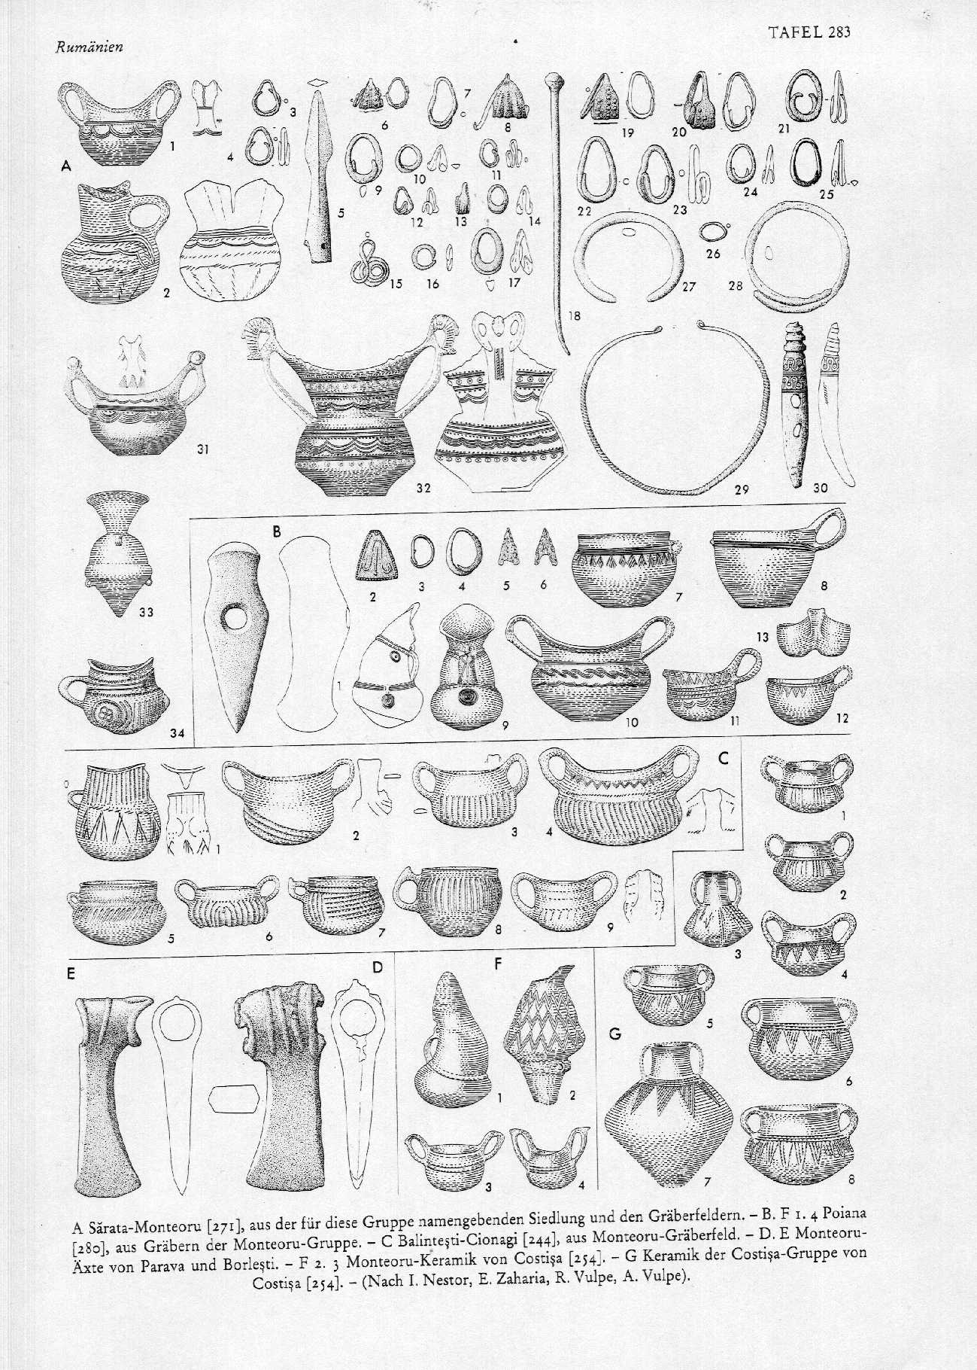

1. kép A Monteoru-kultúra míves fokosai és szépen szabott füles edényei

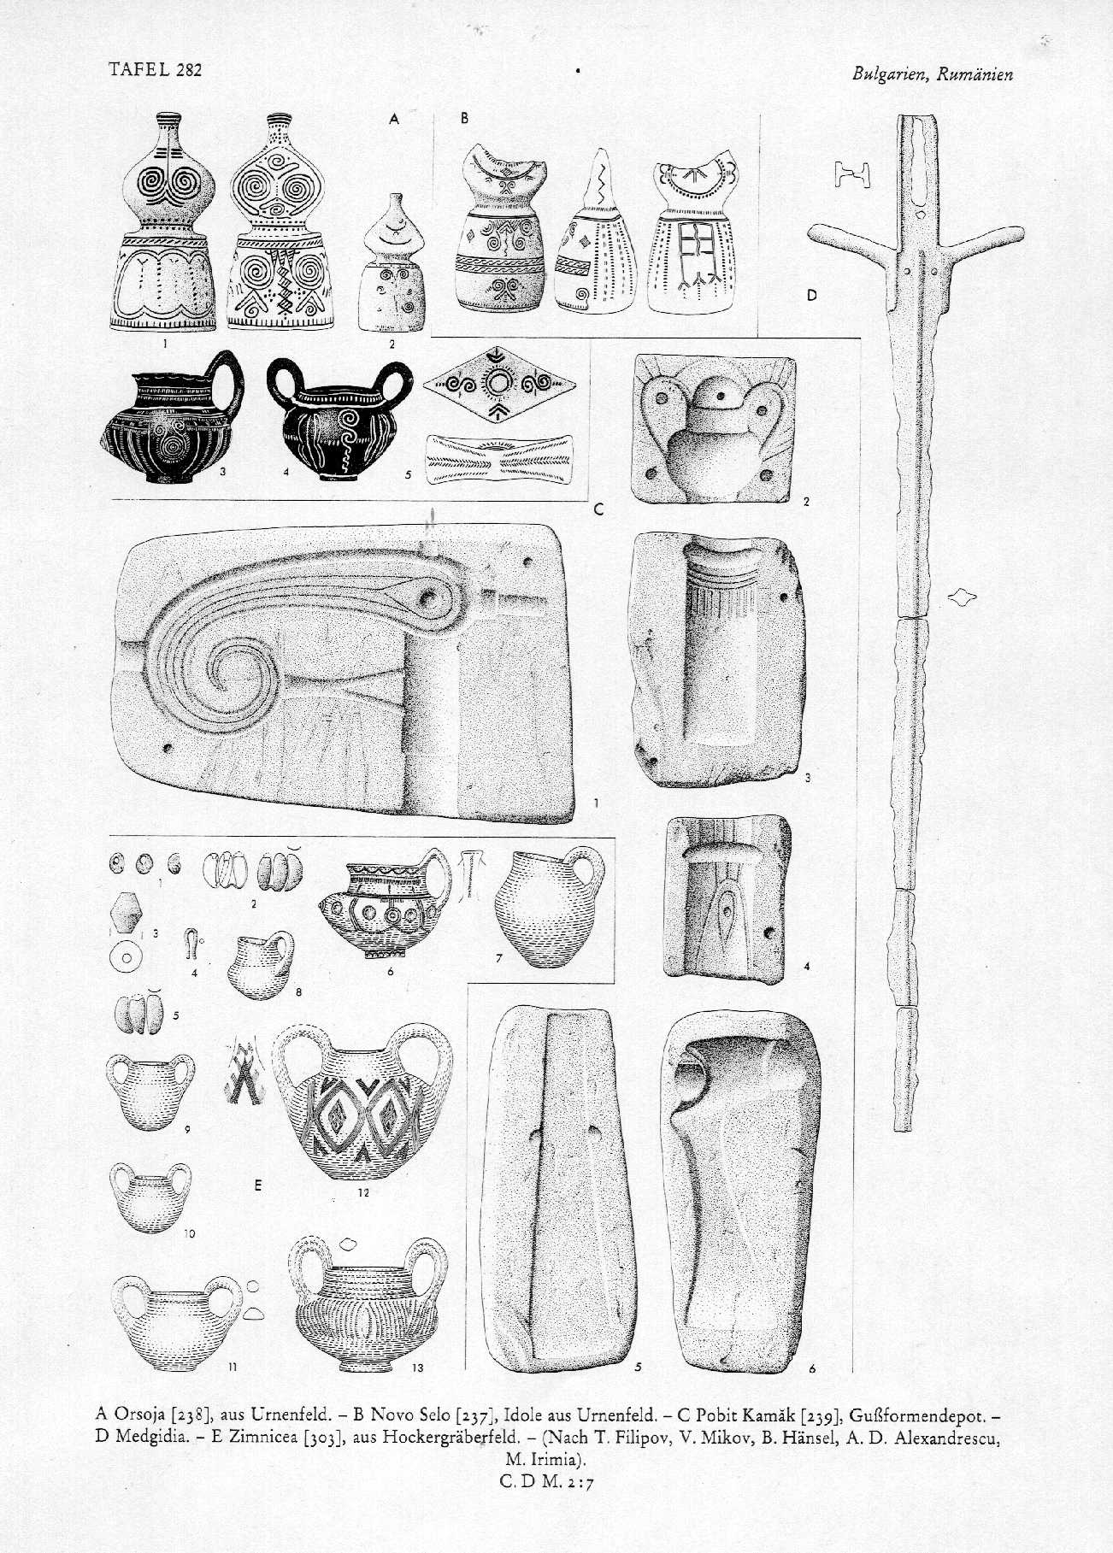

2. kép Szemidolos kerámiák és bronz öntőformák

37
abban a Barcaságba betörő havasalföldi Tei-kultúra népe is szerepet játszott. Csakhogy a

38
Wietenberg-népesség anyagi kultúrájának legkorábbi emlékei északon (sőt: Erdélyen kívül) kerültek elő (Derzsida). Itteni, korai anyaguk nagyon sok vonásban rokona a Tiszántúl kora bronzkori

39
Ottomány-kultúrájának, a Ciomortan- s a Tei-kultúra népének befolyását csak később figyelhetjük meg (Wietenberg II.). Az Ottomány-kultúra emberei elhamvasztják halottaikat, ahogy Erdély középső bronzkori lakosai is, akiknek szomszédai az Alföldön s a Kárpát-medencén kívül is csontvázasan temetkeznek. Úgy tűnik, a középső bronzkor elején a Tiszántúl népessége benyomult Erdélybe (hagyatékuk Désen és az Aranyos menti Bágyonon is feltűnik), s ott a Ciomortan-, s egészen délen a Tei-kultúra népével keveredett. Nem zárható ki, de kevés a valószínűsége annak, hogy a Cîlnic-kultúra népe részesévé lett volna Erdély ekkori lakossága kialakításának.

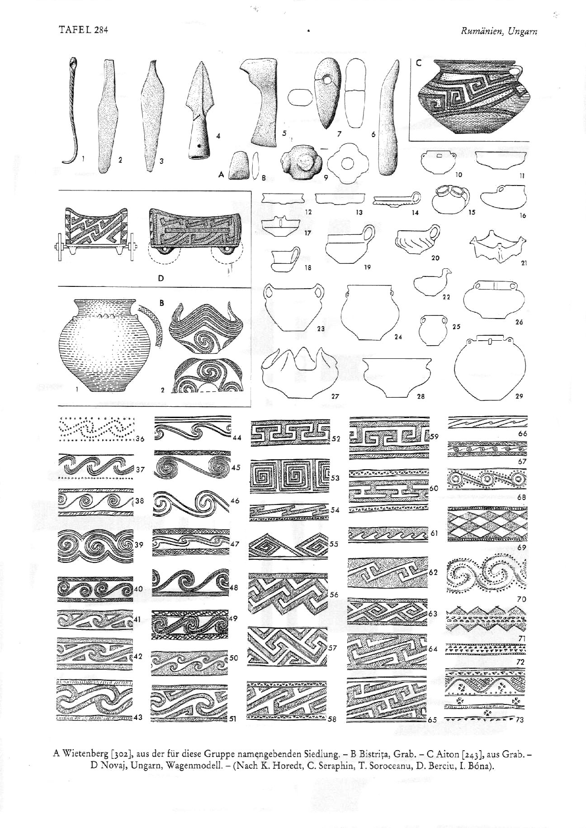

3. kép A Wietenberg kultúra díszítőkészlete
A wietenbergiek minden időn átháramló díszítőmotívumai nem hagynak kétséget szerzőik sokoldalúságáról. Amit ma a Mediterránumtól Keletig, az újkőkortól a bronzkor közepéig valaha ábrázoltak, az náluk mind megvan. A meanderezetttől a spirálig hiba nélkül, átmeneteivel együtt. A novaji meanderezett kocsimodell mintázata a korábbi időkben gyökerezik.

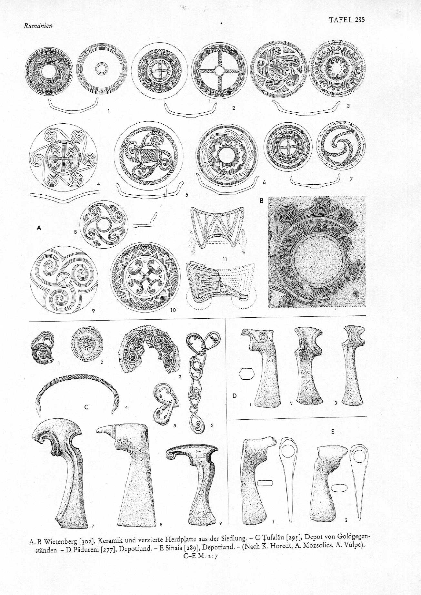
4. kép Világmodellek ábrázolásai és fokosok Erdélyből

A Wietenberg-kultúra népe Erdély egész területét elfoglalja, Dél-Erdélyből is elűzi-magába olvasztja a Tei-kultúra csoportjait. Csupán a Hargitán túli terület nem kerül birtokukba, a Háromszéki-medencében a Ciomortan-kultúra népét kiszorító Monteoru-kultúra veti meg a lábát.
A Wietenberg-kultúra telepei folyók alsó teraszán, fennsíkokon s jól védhető csúcsokon bukkannak föl, épületeik borona- vagy talpasházak, de találunk földbe mélyített kunyhót is (Radnót). Meglepően kevés a földművességhez kapcsolódó emlékük, jelentős viszont vadászatuk és az állattenyésztés, elsősorban a marhatartás. Mivel az erdélyi fémlelőhelyek kizárólagos birtokosai, gabonát nyilván aranyért-bronzért kaptak cserébe szomszédaiktól.

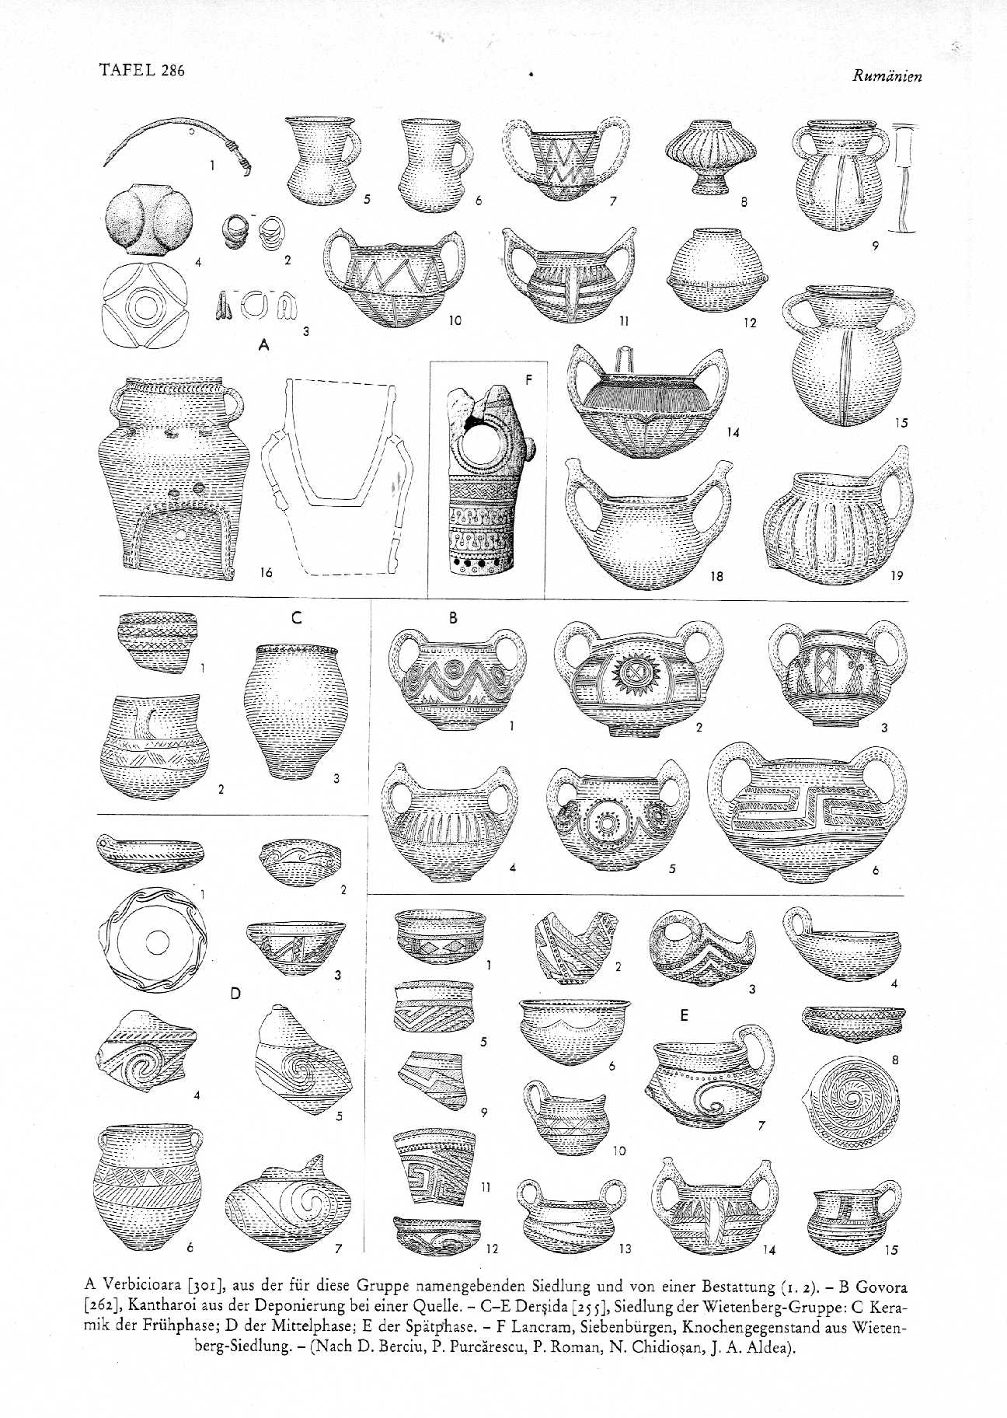

5. kép A wietenbergiek napmotívummal díszített kerámiái

A Kelet-Közép-Európában használt bronztárgyak, aranyékszerek minden fajtája előkerült területükön, de csak ritka kivételként elrejtett kincsleletből. Pedig a kincsleletek mintegy gyűrűt alkotnak határaikon. Ezért is, és „fellegváraik” megléte miatt is számolnunk kell egy számban erős, harcos arisztokráciával. Keleties bronzbalták, korongos fokú csákányok mellett ugyanolyan vívótőröket használnak fegyverként, mint a mükénéi akhájok (Sáromberke, Énlaka, Gyulafehérvár stb.). A hosszú tőrökkel vívott harc szokatlan Kelet-Közép-Európában, ahogy különös az is, hogy a környező területektől eltérően Erdélyben nincs adatunk a ló háton való megülésére – de hát a hosszú tőr lóháton nem is volt alkalmas fegyver.
Mivel a Wietenberg-kultúrát egyéb vonások is kötik a mükénéi kultúrához (főként a gyakori spirális díszítést szokás idézni), nem lehetetlen, hogy a 16–15. században délről érkező harcosok uralkodnak Erdélyben a helyi lakosság fölött. Ez az arisztokrácia gazdagságát mind több és több érc kibányásztatásával s az előállított fémeszközök eladásával gyarapította. A fémművesek gyártmányai többnyire a Wietenberg-kultúra népének területén kívül bukkannak elő, ahol a kereskedők könnyen kincséhes idegenek kezébe eshettek. Így kerülhetett földbe Cófalván (a Monteoru-kultúra területe) aranybaltákból, -korongokból és más ékszerekből álló szállítmány, vagy a havasalföldi Perşinari-on (a Tei-kultúra népének birtoka) az arany kard- és tőrkészlet. Talán hasonló oka lehet több más lelet elrejtésének is a Wietenberg-kultúra határain.
Az arany hozta jólét az élet minden területén megmutatkozott. Földmunka nem kötötte asszonykezek díszes háziipart varázsolnak, ebből csak gazdagon díszített agyagedényeiket ismerjük jól. A gömbös testű fazekakon, füles csészéken, tálakon bekarcolással, pecsételéssel meandereket és spirálisokat rajzolnak. A változatossá váló szertartásokhoz aszkoszokat, több szájú keverőedényeket és szekérmodelleket készítenek. A kultuszépítményekben díszített, szent tűzhelyek állottak, mint a névadó – Segesvár melletti – Wietenbergen is.”

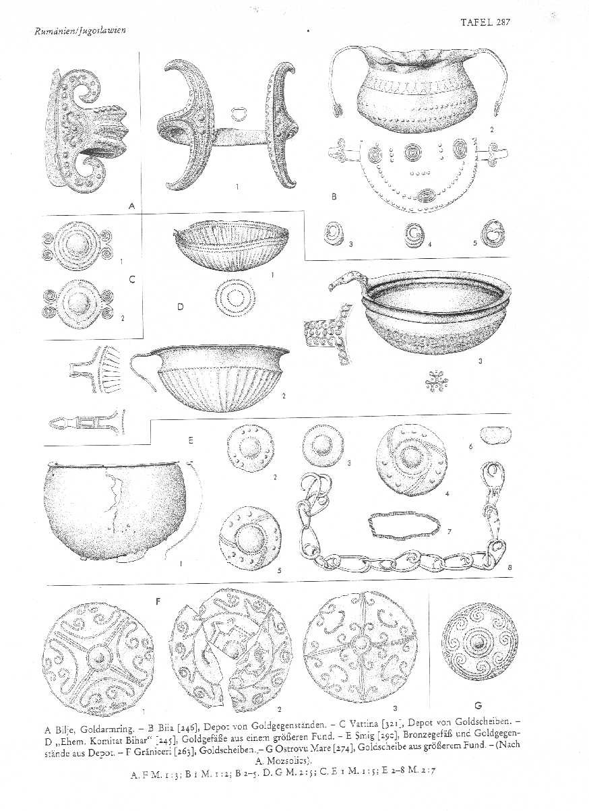

6. kép A gazdagság – nemcsak aranyban, de lelkiekben is – párhuzamokat mutat a honfoglalók hagyatékával. Rokonság a nagyszentmiklósi kincs hasonló darabjaival. Az ivócsésze és a karkötő mellett korongon aranyba vert négyrétű világmodellek ismerhetőek fel, amelyeket ma is tojásokra festenek Magyarországon. Ezzel a szellemi és lelki kapcsolat népműveltségbe ágyazott példáját is megtaláltuk 3500 évvel ezelőtti őseinkhez.

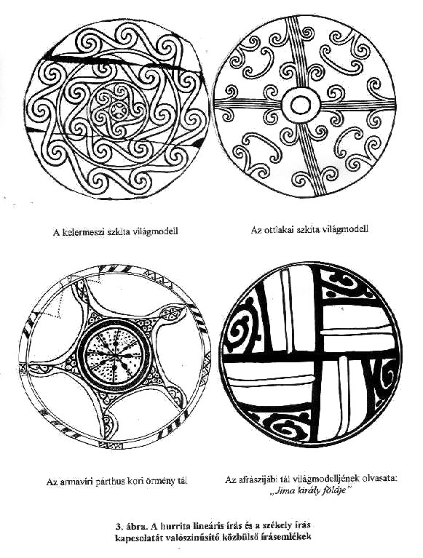

7. kép Varga Géza szkíta világmodelljei, köztük az ottlakai

8. kép A bronzkori wietenbergi szkíta világmodell kinagyítva. Tojásfestéseken is visszaköszön manapság a népi művészetben.

40
“A 14. század végén a Kárpát-medencébe közép-európai pásztortörzsek törnek be északról. A láncreakciószerűen meginduló népmozgások közvetve-közvetlenül megingatják az erdélyi kovácsok, kereskedők, katonák gazdaságának alapjait. A jól ismert utakon, ahol addig árujukat szállították, soha nem látott emberek kóborolnak. Menekülő csoportok Erdélybe is betörnek, a helybéliek elássák értékeiket, hogy aztán többé ne találjanak rá rejtett kincsükre (Igenpataka, Déva, Somogyom). A Maros mentén az elűzöttek után vonuló „halomsíros” népesség birtokba veszi Dél-Erdély területét, hagyatékuk Szeben környékén (Hermány), a Mezőségben (Mezőbánd, Malomfalva) és a Hargitán túl is föltűnik (Kézdiszentlélek). Az Alföld egykori lakosaival együtt megszállják Délnyugat-Erdélyt is (Déva, Vajdahunyad). A Wietenberg-kultúra népének egy része a hegyekbe vonul (ekkor keletkeznek barlangi telepeik), a többség azonban északra húzódik. Itt, a Szamos mentén, Máramarosban és Kárpátalján a Gyulavarsánd-kultúra népével együtt védik magukat a délről és nyugatról is szorongató „halomsírosok”, illetve az azokkal keveredett népcsoportok ellen. Egyebütt a népi egységek szétzilálódtak, a kis létszámú közösségek a megelőző korszakhoz képest sokkal alacsonyabb szinten éltek.
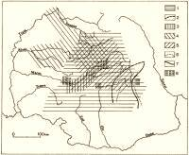
4. térkép. Korai és középső bronzkor
1 = Coţofeni-kultúra; 2 = Glina III.–Schneckenberg-kultúra; 3 = Cîlnic-kultúra; 4 = Ottomány-kultúra; 5 = Wietenberg-kultúra; 6 = Tei-kultúra; 7 = Monteoru-kultúra; 8 = halomsíros kultúra
A megállapodott viszonyok, a nagyobb területi-népi egység hiányában Erdély a késő bronzkor korai szakaszában a keleti sztyeppek pásztorainak könnyű zsákmánya lesz. Ezt a népmozgást nem jelzik elrejtett kincsek, mert a helyieknek alig volt mit elrejteniük. A Kárpátok szorosain benyomuló új foglalók, a

41
Noua-kultúra népe északon a Szamos középső folyásáig, nyugaton az Érchegységig terjeszkedik. A Szamos mentén néhány csoportjuk eljut a Kelet-Alföldre is, ahol elkeveredik az amúgy is vegyes helyi lakossággal (Berkesz–Demecser-csoport).
E marha- és juhtartó nép telepeit alig ismerjük, Moldvában könnyű szerkezetű faépítményeik állottak, ezek bizonyára megvoltak Erdélyben is. A temetőkben (Brassó-Keresztényfalva, Hermány, Tövis stb.) felhúzott lábbal oldalukra fektetve nyugosznak halottaik, vagy csupán hamvaik kerülnek földbe. Egyszerű bordadíszes fazekaik, kétfülű bögréik jó része a Monteoru-kultúra magukba olvasztott csoportjaitól származik. Háromélű csont nyílhegyeik, lovaik kantárjának háromlyukú csont zablaoldaltagja, a bütykös nyakú bronztűk, horgas nyelű sarlók messze keletre vezetnek, a Dnyeszter és a Dnyeper között élt Szabatinovka-kultúra népéhez. Ezek a protoeuropidok (Erdélyben alpi és mediterrán embertani alkatok is föltűnnek) valószínűleg óiráni nyelvet beszéltek, így a Noua-kultúra népének Kárpát-medencei megtelepedése az első irániak itteni megjelenését jelenti.
Sajátos, hogy Erdély új lakóinak jellegzetes fémtárgyai nagyobb mennyiségben nem az általuk lakott területen, hanem azon kívül, a Felsőszőcs-kultúra határain belül kerülnek elő. A hódítók fegyvereit, eszközeit – úgy tűnik – a késő bronzkori lakosság, a Wietenberg-kultúra népének utódai készítették. A két nép közötti kapcsolat helyenként sajátos szimbiózist eredményezett: Oláhlápos kurgánjaiban egymás mellett tűnnek föl a Felsőszőcs- és Noua-kultúrák népeinek emlékei.
Valamikor az I. évezred kezdetén Erdély és a Szamos–Tisza-vidék lakói elrejteni kényszerülnek felhalmozott kincseiket (Felőr, Domahida, Ópályi). Vagyonukat azonban inkább csak a Felsőszőcs-kultúra emberei ásták a föld mélyébe, mint Felőrön és Domahidán. A Noua-kultúra népének nagy többsége keletre menekült, csak hogy úrból szolgává ne legyen.

42 (Urnamezősök, Kr. e. 1000)
Az újabb hódítók, a Gáva-kultúra népének közösségei sorra birtokukba veszik a Küküllő mentét (Medgyes), az Olt völgyét (Réty), a Mezőséget és a Szamos vidékét (Oláhlápos). Telepeik között erődített is előfordul, lakásaik talpas vagy boronaházak, ovális vagy négyszögletes, földbe süllyesztett kunyhók, amelyek közepén tapasztott tűzhely állott. Főként szarvasmarhát tartanak, jelentős lóállományuk van. A nagyszámú bronzsarló ellenére is kisebb jelentőségű volt a földművelés, a hús nagy részét is vadászattal szerezték.
Megtelepedésük után újra felvirágzik az Érchegység környékének bronzművessége. Szinte minden eszköz, szerszám, fegyver és ékszer bronzból készül: fejszék, sarlók, kardok, lándzsák, övek, tűk, bográcsok majdnem számtalanul kerülnek a földbe ásott raktárleletekbe, mint Ispánlakán, Felsőmarosújváron, Nagysinken és Marosfelfalun (Cincu–Suseni-„horizont”).
A halottait elhamvasztva, urnában elásó Gáva-kultúra népe és a vele rokon csoportok mind nagyobb területet kerítenek birtokukba a késő bronzkor végén. Telepeiket-temetőiket Erdélyen kívül megtaláljuk a Bánságban és Tiszántúlon, a Kárpátoktól keletre Galíciában és Besszarábiában (Holihrad- és Kisinyov-kultúra). Egyes csoportjai még a Dnyeper vidékére is eljutnak az erdős sztyeppen. A Kárpátoktól délre, Havasaföldön és Észak-Bulgáriában is olyan népesség lakik e korban, amelyik anyagi kultúrájának maradványaiból ítélve a Gáva-kultúra népééhez hasonló nyelvet beszélhetett (Babadag- és Pšeničevo-kultúra). Ez a terület nagyjából a dákok, géták, műszök később ismert lakhelyeivel azonos.
A kései bronzkor vége és az említett népeknek az antik forrásokban való föltűnése között nem számolhatunk olyan jelentőségű népmozgalmakkal, amelyek a népesség zömének kicserélődéséhez vezetnének ezen a nagy kiterjedésű területen. Ezért valószínű, hogy a Gáva-kultúra és a rokon emlékcsoportok a dákok, géták, műszök elődeinek hagyatéka. Eredetük világos: a helyi, középső bronzkori lakosság helyben maradt közösségei és a hódító halomsírosok lassú összeolvadási folyamatának végeredménye a közös vagy hasonló nyelvet beszélő népek kialakulása a késő bronzkor végére. A késő bronzkor közepén a stabilizációt segíti elő egy

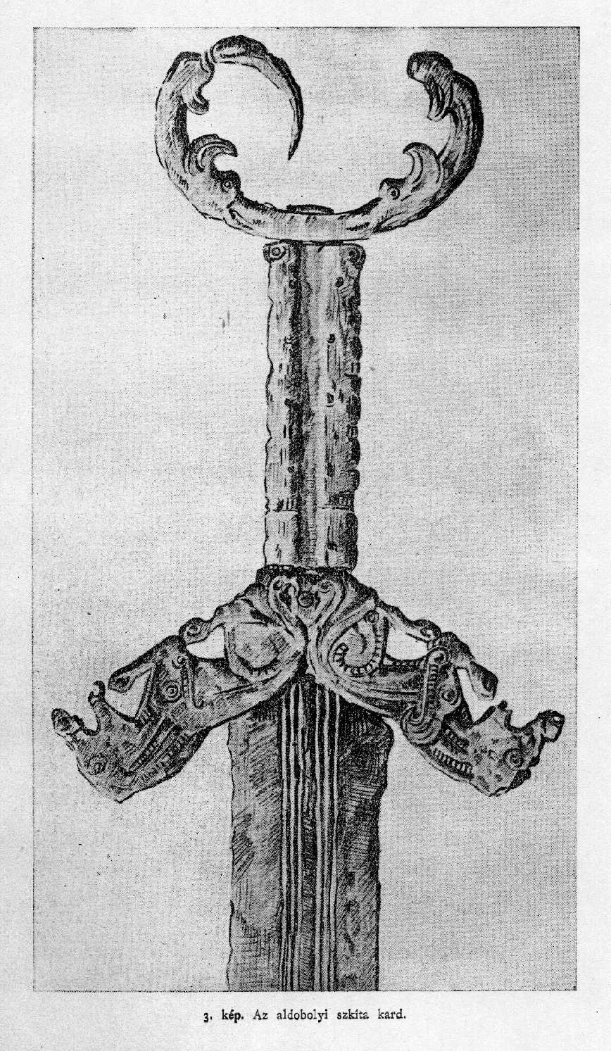
9. kép Az aldobolyi szkíta kard

43 (szkíták, 750 körül)
keleti eredetű lovas népcsoport szervező ereje is. Igaz, uralmuk nem tartós: kaukázusi baltáikat, sajátos kantártartozékaikat más kincsekkel együtt még jóval a késő bronzkor vége előtt elrejteni kényszerülnek, nemcsak Erdélyben, hanem a Dunántúlon és a Dráva–Száva közén is (Felsőmarosújvár, Ispánlaka, Karánsebes, Kőfarka). Velük együtt – úgy látszik – feltűnnek a vasművesség első nyomai (Oláhlápos, Bogda, Babadag). Erdélyben ezután hosszabb békés fejlődés tanúi lehetünk, a kovácsok főleg fejszéket és sarlókat gyártanak, mint a késő bronzkor vége felé elrejtett raktáraikból kiderül (Mojgrád, Pusztatóti stb.). Ezek a szerszámok fegyvernek is alkalmasak voltak, mégis főleg a gazdálkodást segítették.
A bányászok és kereskedők nyugalmas életének a késő bronzkor lezáródásakor vége szakad. A Duna vidékén, a Kárpát-medencében ekkor újra

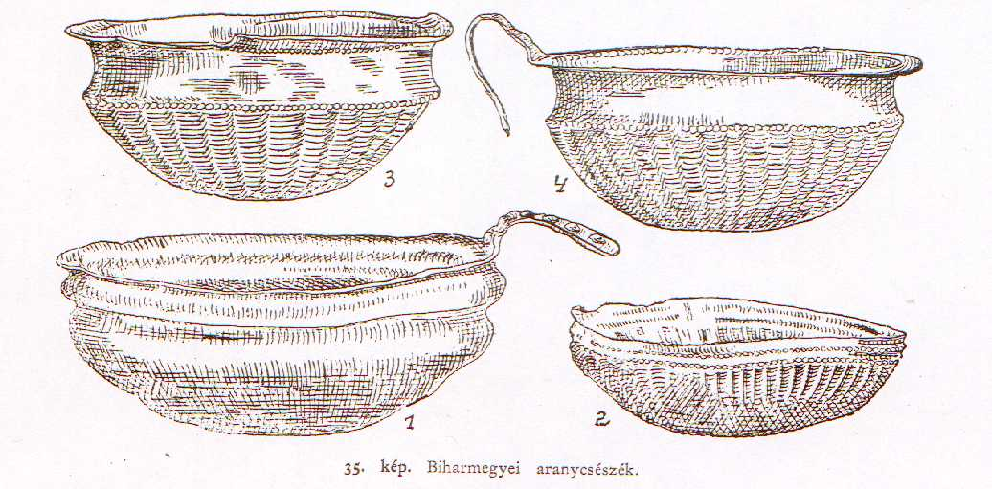
10. kép Bihar megyei aranycsészék

44
ázsiai lovascsoportok tűnnek föl, alaposan megbolygatva a parasztfalvak lakóit. A különböző népekből összeverődött jövevények – sokszor egymással is harcban – egész falvakat telepítenek át, néha nagy területeket néptelenítenek el. A népmozgások hullámainak lecsillapodása után különböző, néha egészen kicsi, többnyire kevert etnikumú közösségek jelennek meg a Duna mentén (Balta Verde-, Bosut-, Dálya-, Mezőcsát-csoport). A Gáva-kultúra és a rokon csoportok területén belső lakosságcserék történnek, így Erdély késő bronzkori lakosságának nagy része is elvándorol az események következtében, alighanem a Kárpátokon túlra. Elhagyott falvaikat a jövevényekkel együtt Al-Duna-vidéki, kisebb részben dél-dunántúli telepesek foglalják el.

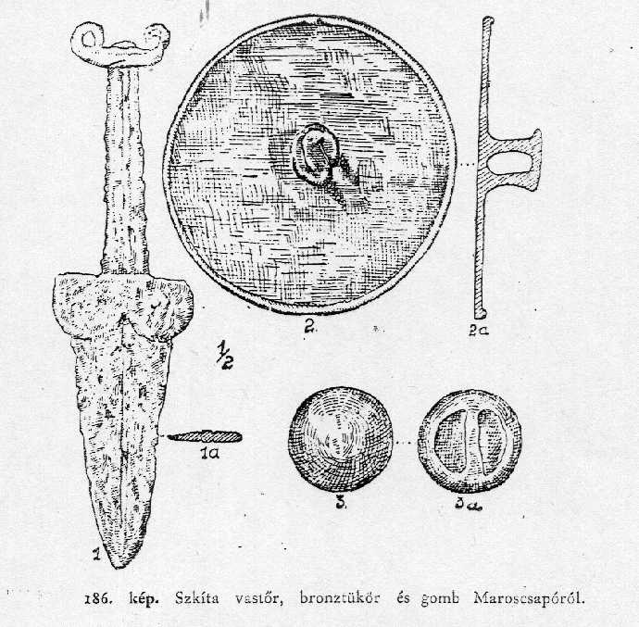
11. kép Maroscsapói szkíta leletek: vastőr, bronztükör és gomb.

A Basarabi-kultúra népének első elemei a Maros középső folyása mentén föl (Gyulafehérvár, Tărtăria-Alsó-Tatárlaka stb.), később az egész Erdélyi-medencében megtelepülnek (Marosvásárhely, Maroscsapó, Kolozsmonostor). Itteni telepeiket a havasalföldiekkel ellentétben huzamosabb ideig használják, gyakran meg is erődítik. Sövényfalú, sárral tapasztott házaik között gyenge szerkezetű felszíni épületek is emelkedtek, főként állattartásból éltek. A népesség jelentős része fémművességgel foglalkozhatott; jellemző, hogy a határvidéken olyan leletek kerülnek elő, amelyek az erdélyiek által nem (vagy igen ritkán), de a környéken használt bronztárgyakat tartalmaznak (Marosportus, Alvinc, Vajdéj).
Kifejlett vasművességgel találkozunk; a fegyverek, szerszámok után a lószerszám részei, majd a ruhatartozékok is mind gyakrabban vasból készülnek. A jövevények hamar elhagyják bronzból gyártott alkalmatosságaikat, így a korábbi bronz kantáralkatrészek (Maroscsapó) helyett vaszablákat kezdenek gyártani (Maroscsapó, Maroskeresztúr); formára ugyanolyanokat, mint előbb bronzból. Fegyvereik – kardok és akinakészek („szkíta” tőrök) – gyakran hasonló formájúak, mint a késő bronzkori, nyitott karikás markolatvégű kardok (Aldoboly, Maroscsapó). Előfordulnak egyélű, görbe hátú tőrök is, olyan T alakú markolattal, amilyeneket szomszédaik,

45
a Balta Verdecsoport sajátos fegyverein találunk (Miriszló, Borosbenedek).
Aranyfeldolgozásukról nem sokat tudunk, azonban gyanítható, hogy a Kárpátok vidékének több aranytárgya itt készülhetett, mert a Mihályfalván előkerült korai leletben többek között megtalálható a dályai kincs karperecének és a michałkowói kincs szárnyas gyöngyének párja. Később is csak elvétve tűnnek föl aranytárgyak, ezért valószínű, hogy többnyire a kereskedelemnek dolgoztak.
Ez a szigorúan rítustartó kora vaskori népesség kétségtelenül közeli rokona a kelet-európai szkítáknak. Az 5. század végén író – de Hékataiosz 6. század végi adatait használó – Hérodotosz pedig úgy tudja, hogy a Maros az agathürszöktől folyva ömlik a Dunába (IV, 48). Másrészt az agathürszök a neurok szomszédai (IV, 125), az utóbbiak viszont a Bug mellett, a Türasz (Dnyeszter) forrásvidékén laktak (IV, 17, 51). Ezek az adatok nemcsak Erdélyre vonatkoztathatók, hanem a Kárpát-medence egész keleti felére vagy általában a Kárpát-medencére.
A 6. század végén Dareiosz perzsa király szkíták elleni európai hadjárata idején az agathürszök a szkíták ellen fordulnak. Ez perzsa–agathürsz kapcsolatra, potenciális „szövetségre” utalhat, s ennek fényében figyelemre méltó, s talán nem véletlen, hogy Dareiosz egyik felirata éppen Erdélyben, Szamosújvárott került elő.
Hérodotosz (vagyis Hékataiosz) azt mondja, hogy az agathürszök finomak és arannyal ékszerezettek, nőközösségben élnek (IV, 104). Utóbbi csoportházasságra vagy többférjűségre vonatkozhat, itt alighanem a második értendő. Mindenesetre az erdélyi temetők kései korszakára (nagyobb részük ide tartozik: Csombord-típus) a hékataioszi adatok alig illenek, természetes hát, hogy a korai időkre kell vonatkozzanak.
Az erdélyi agathürszök 500 körül még terjeszkednek, jellegzetes készítményeik megjelennek az Alföld keleti felén (Ártánd).

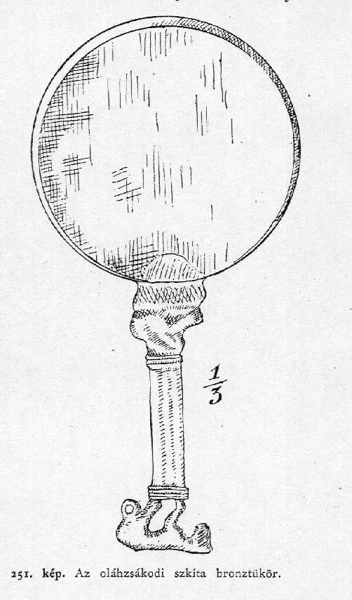
12. kép Az oláhzsákodi szkíta bronztükör. Nyelén párducábrázolást láthatunk.

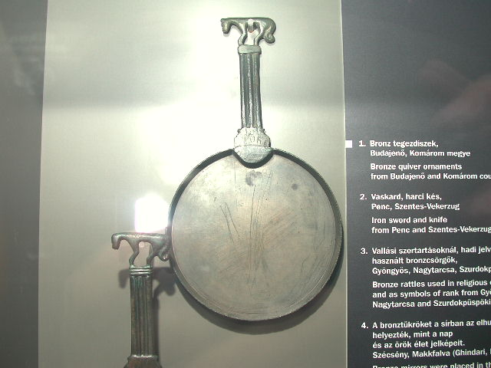

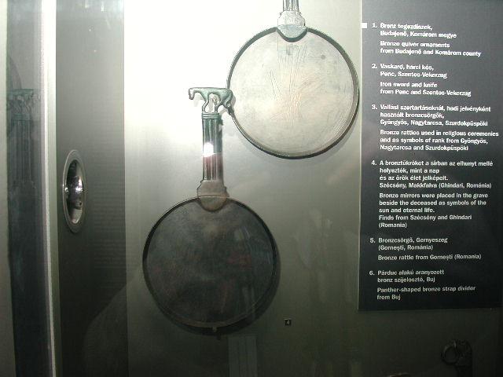
A szécsényi és makkfalvai párducos szkíta bronztükrök a Magyar Nemzeti Múzeumban.

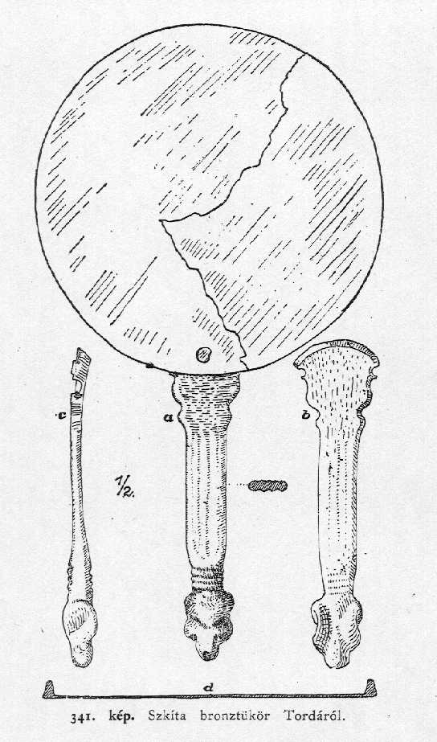
13. kép Szkíta bronztükör Tordáról Párducfejes ábrázolás.

46
Amikor az 5. század elején erre a vidékre havasalföldi (Ferigile-kultúra) és közép-balkáni csoportok települnek, föladják ugyan alföldi birtokaikat, erdélyi telepeik viszont békében maradnak. A Kárpátokon belül s kívül elterjedt fémmunkákból (tükrök, akinakészek, tegezzárak stb.) azt is tudjuk, hogy továbbra is ők látják el a szomszéd vidékeket (néha távolabbi területeket is) közkedvelt szkíta tárgyakkal.
A görög világ látóköréből azonban eltűnnek. Hérodotosz még említi egy, az 5. század közepe felé élt királyukat, Szpargapeithészt (IV, 78), utoljára pedig Nagy Sándor tanítómestere, Arisztotelész nevezi meg őket: szerinte törvénytisztelők és éneklik törvényeiket (Problemata 19, 28). A 4. század közepén még Erdélyben éltek. Ezután – a régészeti anyag tanúsága szerint – nem temetkeznek többé az agathürsz temetőkben, Erdély lakosai magukra hagyják halottaikat, s szinte maradéktalanul elvándorolnak. Menekülésük oka:

47
a kelták megjelenése. Ezek már a 4. század végén föltűnnek a Balkán hegység keleti felén, 335-ben békeköveteket küldenek Nagy Sándorhoz, majd a Balkán hegység környékén Kasszandrosz veri vissza támadásukat.

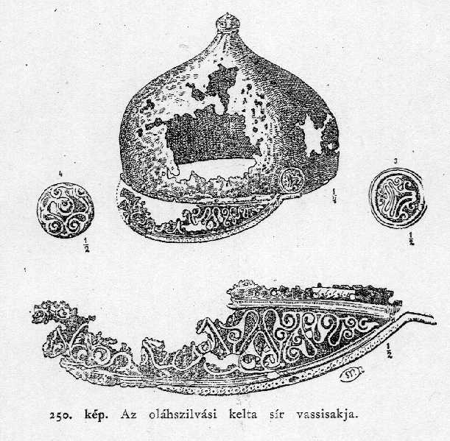
14. kép Az oláhszilvási kelta sír vassisakja

Az elnéptelenedett Erdély egy időre hazát kereső csoportjaik kezére jut. A betelepítés régészeti nyomai jobbára a 3. század elejétől figyelhetők meg, addig csak néhány – Balkánt is megjárt – harcos temetkezését ismerjük (?Oláhszilvás). A korai kelta stílusú leletek, amelyeket az erdélyi La Tène-anyag többségétől eltérően kelták hagyatékának tarthatunk, jellemző módon az Érchegység közelében (Nagyenyed, ?Oláhszilvás) és a Sajó, Nagy-Szamos vidékén (Újős – ha ide tartozik –, Erked, Csépán) találhatók. A későbbi Dacia erdélyi részének lakosai között csupán egyetlen, valószínűleg kelta eredetű népcsoportot ismerünk, a kotinokat-kotenszeket (Ptolemaiosz III, 8, 3., ILS 8965). Ezek másik, az Északi-Középhegység nyugati felén megtelepedett részéről Tacitus azt írja, hogy – szégyenszemre – vasat bányásznak (Germania 43). Az adatok közötti összefüggés megengedi, hogy a daciai kotinokban a 3. századi kelta telepesek utódait keressük. Ezek azonban számban elenyésző, de jelentős kisebbségét alkották Erdély kelta kori lakosságának.

48
A betelepülő népesség zöme alföldi dákokból állt (Vekerzug-csoport).
Az Erdélyi-medence lakosságának kultúrája ettől az időtől kezdve, a dák királyság korára fokozatosan átalakul. A sávosan festett edények ugyan még az i. e. 1. században is bekerülnek a sírokba (Baráthely-Paratély), s a vasművesség hagyományai töretlenek, a műveltségi rétegek azonban kiegészülnek egy újabbal:

49
a „dák várak”, a „dák ezüstleletek” pontusi kötődésű anyagával. Ebben a folyamatban havasalföldi és moldvai népcsoportok beáramlása is fontos tényezőnek tűnik: hogy Boirebisztasz királyságának határain belül vagy e királyság létrejöttének előzményeként, ma még nehezen eldönthető kérdés. A Fekete-tenger menti görög városokkal való szoros kapcsolat, a dákok és geták közös fennhatóság alá kerülésére mutató adatsor azonban vonatkozásaiban inkább a dák királyság történetének része.

A dák népről szóló legkorábbi híradások kora és hitele vitatott. Nem valószínű az az ókori feltételezés, amely szerint az újattikai komédiákban (i. e. 4. sz.) szereplő Daosz nevű rabszolgák dákok lettek volna, mert a dákok első biztos említése legalább két évszázaddal későbbi időre vonatkozik, a rómaiak pedig még ennél is később, 76–73 között érték el először a Dunát. Adataink használhatóságát egyrészt az korlátozza, hogy a részletes elbeszélő forrásoknak csak kivonatai maradtak ránk, ezekben pedig az egyes népekre vonatkozó történeti visszapillantások gyakran több korszak eseményeit tömörítik. Nem tudott ezért a kutatás egyetértésre jutni abban a kérdésben, hogy Oroles dák király valamikor az i. e. 2. században harcolt-e keleti szomszédai, a kelta basztarnák ellen, vagy pedig ennél egy jóval későbbi, bár éppígy meghatározhatatlan időpontban. Nincsen eldöntve az az alapvető kérdés sem, hogy Rubobostes király, akinek egy forrásunk a dák hatalom megnövekedését tulajdonítja, az első jelentős dák uralkodó volt-e valamikor az i. e. 2. században, vagy pedig neve egyszerű elírás a dák hatalmat eddigi tudásunk szerint valójában megalapozó Burebista király neve helyett. A másik nehézség a dákok kétféle elnevezéséből adódik. A Balkán félsziget keleti felét, az alsó Duna völgyét és Erdélyt lakó trák nyelvű törzsekre több megkülönböztető elnevezést használtak a görög és a római irodalomban. A görög kultúrával igen korán kapcsolatba került tulajdonképpeni trákok lakták a Balkán hegységtől délre fekvő és Macedóniával kelet felől határos területet, a geták a Balkán hegységtől északra és az alsó Duna partján elterülő vidéket. A görög források az erdélyi dákokat, akik a trák nyelvű népek közül utolsónak kerültek az antik világ látókörébe, szintén getáknak nevezik, a görög forrásokból merítő római történetírók pedig gyakran önkényesen dáknak fordították a „geta” népnevet akkor is, amikor a tulajdonképpeni getákról volt szó. Épp ezért kritikával kell kezelnünk azokat a szórványos adatokat, amelyek a dákok részvételét említik egyes olyan harcokban, amelyeket a rómaiak az i. e. 2. és 1. században Macedónia északi határán vívtak különböző trák, geta és kelta törzsek ellen.

50
A 116–118-as szarmata háború megmutatta, hogy Daciának kevés a jelentősége a Dunától délre eső provinciák védelmében, a támadások megelőzésében. A

51
jazigok a tartomány nyugati, a roxolánok a keleti oldalán, tehát a Bánságon és Havasalföldön keresztül betörhetnek a birodalomba, s ezt az új tartomány sem tudja megakadályozni.
Dacia Porolissensis völgyekkel tagolt hegyeinek néhol sűrű táborsora

52
az észak felől támadó szabad dák, dák kultúrájú kelta törzsek (anartii), valamint a később szintén észak felől érkező germán törzsek (buri) betöréseitől védte a tartományt.

53
Ezek a dákok a tartomány északi és keleti szomszédságában élő, meg nem hódított vagy a dák háborúk után elmenekült, ún. „szabad dákok”, valamint a karpok és a kosztobókok voltak.
A 2. század közepétől az északnyugatról délkelet felé tartó

54
gót vándorlás a birodalom határain, a Kárpát-medence északi felében élő népeknél, a markomannoknál, a kvádoknál, a jazigoknál, kosztobókoknál eleinte nyugtalanságot, majd háborús feszültséget, végül másfél évtizedig tartó súlyos háborút okozott." (Kiemelések tőlem.)

A többi bevándorlás ismert a korábbiakból:
55
Szarmaták a Partium északi részén

56
A hunok Kr. u. 380 után

57
Az avarok 568-ban

58
Az avaroktól lemaradó három törzs 598 táján

59
A griffes-indás nép - László Gyula népe - 670 körül

60
Árpád népe 895-ben

61
Besenyő és kun részlegek betelepülése

Kezdetben az EGY honfoglaláshoz képest a III. fejezetben tárgyalt 29 hatalmas számnak tűnt. Most Erdélyt is áttekintve 60 körül járunk, és még nem esett szó a Felvidékről, a Kárpátaljáról és a Délvidékről. Feltehető, hogy utóbbi területek is bővítik majd a bevonulások számát, így elvileg akár 70-es nagyságrend is elképzelhető már.
Mindenképpen új helyzetben vagyunk a Kárpát-medence és a sztyeppe kapcsolatainak, viszonyának feltérképezése során. Nyilvánvalónak, sőt elkerülhetetlennek látszik új magyarázat a kapcsolat mikéntjére.
A magyarázat egyik fele részleteiben olvasható korábbi könyvemben, A magyar ókor-ban. Ebben felvázoltam a Kárpát-medence és a sztyeppe népeinek okkal feltehető közös eredetét, amelynek gyökereit a kőkori időben a gravettiek - őskárpátiak szétáramlásában véltem felfedezni. Sokat segítettek azok a kutatók is, akik 40 000 éves távlatokban gondolkodva tettek közzé a Kárpát-medencével vagy éppen a teljes Eurázsiával kapcsolatos elgondolásokat.

A magyarázat másik fele nem várt helyről érkezett. Mario Alinei olasz nyelvészprofesszor 2003-ban Bolognában megjelent Etrusco: una forma arcaica di ungherese c. könyvében írja, hogy a sztyeppe népe őskőkori eredetű a paleolitikumból, mely egységes népi jellegű és egynyelvű műveltséget mutat. Elgondolását 2004 júniusában Budapesten is kifejtette.

Egyelőre elégedjünk meg azzal a feltételezéssel, hogy Árpád honfoglalása nem választható le a többi 55-70-ről. Értelmetlen tovább tagadni a sztyeppei bevonulók egymással fennálló szerves kapcsolatait műveltségükben, nyelvükben, vallási képzeteikben. Legfőképpen pedig az vált értelmetlenné, hogy Árpád népét valami rokontalan finnugor népségnek tekintse a magyar történetírás. Annál is inkább, mert ugyanakkor a magyar régészet finnugor bevonulást még sohasem írt le. Márpedig ha soha senki nem írt le ilyet, akkor mi értelme lenne a "finnugor" Árpádról akár egyetlen szót is ejteni (akit egyébként "turk"-nak tartanak)? Tovább rontja a finnugorok elméletét két hun szó példája. A magyar "kéz" = hun "kezi", a "vér = hun „veri". Ezek történetesen a finnben is megvannak. Eredetük azonban korántsem biztosan finn eredetű. Lehet hun, de lehet az őseurázsiai ragozó nyelv hagyatéka is. Sőt még az is előfordulhat, hogy a magyar és a finn egymástól független sztyeppei bevonulások hatására jutott a két szóhoz. Nem tudom, de ez most nem baj. Több változat is elképzelhető e szavak „vándorútjára”, emiatt a kizárólagos finn-magyar eredeztetés máris kirekeszti a többi lehetséges esetet. Ez így nem tudományos módszer, hanem prekoncepció erőltetése. Hétköznapi nyelven: tudománytalan. E példával csak arra szeretném felhívni a figyelmet, hogy abba kellene hagyni azon ásatag gyakorlatot, ha magyarral rokonítható szavakat fedeznek fel más nyelvekben, csakis és kizárólag mi lennénk az átvevők. Kellő vizsgálatok hiányában ugyanakkor ezt a hun-magyar viszonylatban sem tekintem járható útnak.

A szerves műveltség kutatása az utóbbi 15-20 évben jelentős eredményekre jutott Magyarországon, de nyelvi leletekre várnunk kellett egészen a legutóbbi évig, amikor Dr. Detre Csaba engedélyével egy kb. 400 szavas hun nyelvi mintaanyagot némi nyelvtan kíséretében közzétehettem a világhálón.), amelyet kérésemre dr. Timaru-Kast Sándor a keltával is összevetette. Ezek a szerző szerint Kr. u. 500 és 700 közti kaukázusi és krétai nyelvállapotokat rögzítettek. Első benyomásunk szerint a közölt szókészlet kb. fele azonosságot vagy hasonlóságot mutat a mai magyarral, míg a feltárt nyelvtani gyakorlat hiba nélküli azonosságokat sejtet. Így pl. a "mi vagyunk" = "minkh vogyjmunk" visszaköszön Árpád-kori iratainkból is, de parasztembereink mai szóhasználatából is.
Kérdés ezen túlmenően, hogy a hunnal nem egyező szókincs tekinthető-e a Kárpát-medencei magyar nyelv hagyatékának? Kérdés lehet az is, hogy két azonos elveken építkező nyelv között mennyi idő - hány ezer év - alatt keletkezik annyi eltérés, amennyit itt fellelni lehet? Kérdés lehet az is, hogy e leletnek milyen a viszonya a török, finnugor és ún. indoeurópai nyelvekhez?
Detre szószedetében szerepel a "madü" = nagy szó is. A kínaiak emlékeznek egy "Modu" – ismert Mao-tun néven is - nevű hun királyra, a görögösített hangzású "Madüész" méd-szkíta királyként veri szét az asszír birodalmat Kr. e. 612-ben, Kisázsiában "Midász" király 40 méteres kurgánt kapott sírhelyül. Nem sok egy kicsit a nevek megjelenése? Dehogyisnem, mind nagy királyok voltak, de csak most tudunk velük valamit kezdeni a hun szavak ismeretében. Ugyanígy 2004 júniusában elhangzott előadásában Czeglédi Katalin nyelvész az eurázsiai helynevekről tartott előadást a "Magyarság és a Kelet" c. konferencián. Megütötték a fülemet a "jelga", "jelega" stb. alakú folyónevek, miközben a folyó hun nyelven "volghjagh" lenne Detre olvasatában. Na és hogy állunk a Volgával, a Dnyeperrel (=Kücsükvolghjagh = kisfolyó) és a többi feltárt helynévvel? De nem akarom elvenni a nyelvészek kenyerét. Most, hogy már van mivel dolgozni, megkezdhetőek a nyelvészeti kutatások, ahol az eddig érthetetlen életre kél.
Annál is inkább, mert időközben újabb hun forrás is akadt, Tutsek Árpád Izsák szerpap, teológus 20 évnyi örményországi szolgálata során 650 hun eredetű örmény szót talált (Demokrata, 2004/25. 48-49. o.):
"Az örmény kultúra közvetítésével még sok közös hun-magyar szó származása érthető meg, mely az említett kódexekben is fellelhető, és megfejtésre, feltárásra vár. Ilyen örmény, illetve hun-magyar szó:
áhor - akol
bán - bán
bárcunk - bérc
dzidz - csecs
diág - dög
bek - békés
but - buta
kosz - kosz
kos - kos
ászonk - azok
szur - szúrós
szusz - szusz
jelk - kel
hupdál - huppan
csámán - kömény
gágán - kökény
küviv - kuvik
gögu - kakukk
hépel - hibáz
hapepá - hibás
tur - tör
ture - törvény
dzsidzsi - zsizsik
ishán - ispán
zufr - cefre
tárnel - zargat
tump - domb
jerekeh - gyerekek
pájc - pác
degh - tér
zángel - zengeni
zankag - harang
dhá - dalia
sár - sor
dárdám - tartam
vádzsár - vásár
dáh - dal
szákár - szák
szárjág - szarka
pidzár - picur
piszak - piszok
li - teli
báháncsk - parancs
puk - pukkantás
dung - tőke
nodár - nádor
csáruh - saru
sub - suba
surgál - sürög
menk - mink
ferfál - forgolódik
sárel - sorol
saháb - sarab
sád - sok
serep - serpenyő
sehám - selyem
áhá - aha
dzsendzsehel - csivitel
hov - hűvös
hod - hodály
mehu - méh
szird - szív
sinel - csinál
dngel - döngöl
lökel - lokni
tekeril - tekerget
dzámdzel - csámcsog
huzel - húz
tápdál - tapsol
szerdzsel - szürcsöl
hrgál - horkol
hárpel - hörpöl
stb.
Az Ádzsárján-féle örmény etimológiai szógyökszótár 18 nyelvet vet össze és figyelembe vett már néhány magyar nyelvészeti kiadványt is."
Tutsek Árpád egyelőre töredékes szógyűjteménye erőteljes hun részvételt sejtet az örmény etnogenezisben, egyben alátámasztani látszik a sztyeppe körüli népek kialakulásáról egyfajta általános összefüggést, ami mindenütt sztyeppei nyelvi anyag megjelenésével járt a beolvadások során. A lelet intenzitása, a nyelvtani és gyökelemek következetes használata valósággal azt sugallja, hogy az örmények olvadtak be a hunokba. Ez a lelet is van annyira "archaikus magyar", mint Alinei etruszk nyelvészeti fejtegetése. Sőt, ősi szógyökeink is hibátlanul bukkannak elő. Tutsek itt bemutatott szóegyeztetéseiben a szavak mássalhangzós gerince hiba nélküli. Mivel a nyelvünk szavaiban tárolt információkat a mássalhangzók viszik, ezért két szinte azonos eredetű nyelvről kell megemlékezzünk, amelyek tájnyelvi változatai egymásnak.
Ha Alinei egy sztyeppei nyelvről és népről beszél, akkor ez a hun nyelvi lelet felértékelődik a jövőben, mint összehasonlításokra alkalmas nyersanyag. A magyarral egyetemben. Ne legyünk hát szerények, miközben szegényebbek leszünk néhány illúzióval. Árpád vezér sajnos nem maradhat "az egyetlen" magyar honfoglaló fejedelem. Osztoznia kell 55-70 bronzkori, vaskori, keltakori és koraközépkori szkíta-hun vezértársával e dicsőségben. A sztyeppei nép tömeges, nagyszámú és folyamatos Kárpát-medencei honfoglalásai Kr. e. 2200-2000 táján kezdődnek, és IV. Béla idejéig tartanak. Ha a hagyományos történetírás nem képes együtt tárgyalni e 3500 év történetét, akkor talán új fogalom bevezetésével nyomatékosíthatjuk e korszak egybe tartozó voltát. Ha e keleti bevándorlásoktól hangos időszakot a „honfoglalások kora” néven tiszteljük meg, közelebb kerülhetünk a valósághoz.
Végezetül pedig újólag megragadom az alkalmat felhívandó a figyelmet Ornella Semino és 16 társa által a Science magazinban 2000-ben közzétett cikkére. A mai Magyarország lakosságának 13 %-a viseli az EU18-as gént, mely 40000 éves és 60 %-a az EU19-est, amely ennek későbbi helyi változata, és úgy 20000 körül az „őskárpátiak” vagyis a gravettiek idejében helyben jött létre. Ez azt jelenti, hogy mai népességünk háromnegyede legalább 20000 éve él a Kárpát-medencében. Ha tehát nevük változhatott is, az csakis az új hódító népesség miatt következhetett be, nem pedig lakosságcserétől. Semino adatai egyszer és mindenkorra kizárják a Kárpát-medence utóbbi 40.000 évben feltételezett kiürítéseit is. A genetika nem várt oldalról támogatta meg mindazon magyar kutatókat, akik az elmúlt évtizedben a 40000 éves távlatokban látják magyarázhatónak a Kárpát-medence történelmét.
Semino és szerzőtársainak eredménye nem kevesebbet mond, - illetve megengedi feltételezni - mint hogy:
- A Kárpát-medence történelmét indokolt 20-40000 éves távlatban kutatni, hisz a „fizikai” nép java is ennyi idős
- A Kárpát-medence népi folyamatossága töretlen és nagyarányú 40000 illetve még inkább 20000 éve
- E terület a kérdéses 3500 év során nem (SEM) szenvedhetett megsemmisítő emberveszteségeket, különben a népi folyamatosság megszakadt volna. Ez ma magyarul azt jelenti, hogy az „indoeurópai”-nak nevezett népek a Kárpát-medencében soha nem jutottak szóhoz – feltéve persze, hogy egyáltalán léteztek volna joggal e névvel illethető népek
- A beköltözők mindahányszor katonai erejükre – és nem létszámarányuk magas voltára – támaszkodva vehették át az uralmat az őshonos földművesek felett, miközben rendre beolvadtak a többségi őshonos népbe
- Emiatt feltehető, hogy Árpád népe esetében is szerényebb bevonuló létszámmal számolhatunk
- A nagyszámú bevonulás ténye feltehetővé teszi, hogy a hódítók nyelve is alakította az őshonosok nyelvét a beolvadások során – ezt Detre és Tutsek hun-magyar szószedete jól mutatja, - ugyanakkor a nyelvtani egyezések még korábbi időkbe vihetnek. E korábbi idők alatt a kőkort értem.
- Kétség nem férhet hozzá, hogy Tutsek örmény-hun szószedete messzemenően megfelel a magyar gyökrendszernek. Emiatt kétséget kizáróan ragozó-toldalékoló nyelvnek kell nevezzük a hunt bizonyosan, az örményt pedig jogos örökösnek – szókincsében mindenképpen.
- Végezetül pedig e 60 körüli régészetileg bizonyított sztyeppei betelepülés mégiscsak további megválaszolatlan kérdéseket hoz a felszínre. A velük beérkezők összlétszáma jóval több lehet a Semino által nekik meghagyott 27 százaléknál! Hisz ha szerényen átlagosan 30-50000 fővel számolunk bevonulásonként, az 2-3 millió fő lenne, így összességében jelentősen többen lehettek, mint az eddig elgondolt őshonosok. Cser Ferenc és Darai Lajos nyomán felvethető, hogy e 60 honfoglaló keleti eredetű népesség jelentős része nem az ázsiai sztyeppékről érkezhetett, hanem a velünk azonos genetikai jellemzőket mutató szomszédból! Szerintük a szarmaták és Árpád népe, épp két nagylélekszámú betelepülői is ilyenek lehettek. Ők eszerint a genetikai térképen nem rontottak, hanem javítottak – ha valóban így esett.

Ha mindezzel sikerült néhány megoldatlan kérdésre ráirányítani a figyelmet, már megérte.

Mesterházy Zsolt
2005. június

A Kárpát-medencei etnogenezis története
Magyarország és Erdély

Idő | Ó-Magyarországról kivándorlás | Ó-Magyarországi  helyi esemény | Ó-Magyarországra bevándorlás
43-41000 |  | Szeletai műveltség  5000 évvel megelőzi a névadó Aurignac-i paleolit műveltséget  Az M173 / EU18-as gén a Kárpát-medencében. A mai magyar népesség 13 %-ban kimutatható.
41700-32600 |  | A szeletai kőipar kialakulása
40000 |  | Őskárpátiak (gravettiek)
28-25000  20000  9200 | Őskárpátiak (gravettiek) Európában és a Kaukázusban.  A vadásztársadalmak elterjedése nyugaton, északon és keleten.  Az ősszkíták elődei (szabirok) a Kaukázusban az újkőkorba lépnek. | Nagyüzemi vadászat miatt jelentős népesség létrejötte.  Megjelenik az EU19-es gén. A mai magyar lakosság 60 %-ban kimutatható.  Őskárpáti közösségek és települések.  A magyar nyelv korai kezdetei | Őskárpátiak a Kaukázusban
 | Szvidériek keleten és északkeleten
8000-6200 |  | Az alföldi újkőkor magyar földművesei falvakban laknak. Minden további európai művelődés forrásai ők.
6000-4000 | Európai vonaldíszesek első szétáramlása nyugatra. A későbbi finnek, finnugorok elvándorlása északra és északkeletre (ld. Renfrew térképét)  Al-Ubaid (4000) özönvíz utáni népe | A bükki és tiszai művelődések Duna II.  A helyben kialakult művelődés kibővül a délkeleti feláramlású néppel.  Tönkölybúza Kengyelen, Szajol, Polgár, az Alföldi vonaldíszes kerámia népe | Anatóliai bevándorlók
6000-5500 | Az utolsó rénszarvas is elhagyja Ó-Magyarországot, vele a vadászok nagy része is. Ők kelet felé húzódhattak az északkeleti maradó jég miatt.
6000-5800 |  |  | A Körös anatóliai elszármazású népe Erdélyben és a Dél-Alföldön, (a Balkánon és Görögországban)
 | Tell Halaf? | Alföldi-Körös közös műveltség. Duna I. | Tell Halaf?
4600-3900 |  | A dunántúli vonaldíszes művelődés (DVK) őskorig visszavezethető helyi alapokon
 |  | Erdélyi rézkori művelődése. Rézipar, a fokos (nem csatabárd) használata | Folyamatos keleti kapcsolatok: Folyamköz, Anatólia, Trója, Kaukázus, Pontusz
4400-tól | A rézművesek szétáramlása Európában | Az erdélyi rézipar az ország húzóipara, népességgyülekezés
Kb. 4000 |  | A kökénydombi ómagyar vérszerződés, az első ismert rovással olvasott ómagyar szöveg
4000 | Al-Ubaid özönvíz utáni népe | A péceli Ó-Magyarország, ez az első Kárpát-medencét egységesítő műveltség.  Hamvasztásos temetkezés. Arcos urnák.  Urnái a Trója II.-IV. rétegben találtakkal azonosak  Budakalászi kocsi
3900-3000 |  | A lengyeli műveltség, a DVK folytatója
3800-tól |  |  | A sztyeppeiek áramlásának kezdete Európa felé, eredetük végső soron a Régi-Kelet.
3000 | Kukutyin (Cucuteni) műveltségének kiáramlása a Kárpátok keleti ívén kívül, majd Görögországban a Dimini műveltségben (2500) is. | Bodrogkeresztúr  ▼ | Kaukázusi sumér telepesek
IV. évezred | Tatárlakiak Jemdet Nasr-ban | Duna III. | Uruk IV.
2800 |  | A bronz Ó-Magyarországon
2500 | A korábban nyugatra vándoroltakból a Rajna mentén kiválik a harangedényes művelődés. Velük harciasabb kelta eszmények kapnak teret.
2300 |  |  | Kubán-Majkop szkíta-sumér népe, a kurgánosok. Erős közvetlen sumér hatások.
2200 |  |  | Anatóliai bronzművesek
2000 | Péceliek Ausztriában, Csehországban, Dél-Németországban, Közép-Európában, találkozás a harangedényes keltákkal. Innéttől kezdve indokolt a kelta név általános használata nyugaton. | Az ó-magyarországi kelta kor kiteljesedése  Az Ó-Magyarországi bronziparok felfutása. Erdély és Nyugat-Magyarország a nagyipar központjai. Újabb népességgyülekezés az ipar kiszolgálására. | Folyamközi eredetű kaukázusi sumér-szkíta-kelta betelepülők.  1 Az első kelet-európai pásztorok az Alföldön
1800 | Aunjetitz: ó-magyarországi bronztelep, további kapcsolatok a Brit-szigetekkel

Bronzkor 2200-1600 táján |  |  | 2 Pitvarosi csoport a Maros környékén  3 Elszigetelt, zárt életet élt a Latorca-Hernád völgyében, Kassától északra egy halomsírokban temetkező zsinegdíszes edényes népcsoport.  4 Hatvani kultúra - nagyállattartók  5 Ugyanezen vagy közeli rokon népesség más csoportjai Erdélybe hatoltak be, és hegyi településeket létesítettek (gesprengbergi csoport).  6 A hatvani kultúrával rokon, de más jellegű, tiszta keleti eredetű népcsoport tűnik fel Nyugat-Magyarországon és Burgenlandban.  7 Nyitrai csoport, a helyi középső bronzkori magyarádi kultúra népi alapja. A korai bronzkor vége (Kr. e. 18-17. század)  8 A Morava völgyéből költözött a Temesközbe a perjámosi kultúra népe.  9 "A Dunántúl középső szakaszán a szintén összetett eredetű (keleti és helyi) kisapostagi kultúrából sarjad ki a mészbetétes edények kultúrája, amely talán a legjellegzetesebb és legismertebb magyar középső bronzkori egység.  Erdély  30 Macedónia és a Balkán hegység vidékeiről pásztorcsoportok húzódnak a Délkeleti-Kárpátok térségébe.  31 A Coţofeni II.–Kolozskorpád-kultúra korszakában Délkelet-Erdélybe a Kárpátokon túli pásztortörzsek nyomulnak be.  32 A Folteşti III.-Zăbala-kultúra népe a Háromszéki-medencéből (Zabola) és Brassó környékéről (Gesprengberg) a középső Maros vidékére is eljut (Vládháza, Nándor).  33 Glina III.–Schneckenberg-kultúra népe. Az új telepesek kiemelkedő magaslatokra építik föl falvaikat, kicsiny boronaházaikban tűzhely állt. Fal mellett kőből emelt lócát is ismerünk. Állataik között sok volt a juh, agancsekéik primitív, de ekés földművelésre utalnak.  34 A kora bronzkor végi Glina III.–Schneckenberg- és Cîlnic-kultúrák életének végén Erdély keleti, északkeleti részén egy, főleg zsinegdíszes kerámiát gyártó csoport jelenik meg. A Csíki-medence lakosainak emlékanyagát (Jigodin-kultúra) sok vonás köti a Glina III.–Schneckenberg-kultúrához, ugyanakkor edényművességük néhány megfelelőjét az Északi-középhegység kora bronzkor végi népességénél találjuk meg (Hatvan-kultúra).
1500 |  | Halomsíros kelták nyugat-magyarországi bronzközpontja.
1500-1300 Középső bronzor |  |  | 10 Az i. e. XVI-XV. századtól kezdve (a nagyalföldi) déli tömb területén elterjedt a ló felszerszámozásának anatóliai módja és vele együtt az anatóliai típusú felszerelés: csontból faragott szíjelosztók, díszkorongok, díszített agancs zablapálcák.  11 A perjámosi kultúra és a Marostól északra, a Tiszántúlon, keleti eredetű hatvani-ottományi elemek fölött alakult ki a gyulavarsándi csoport. Déli eredetű vezetői telltelepeket létesítettek.  12 A halomsíros nép támadása. A támadók a Duna-völgyéből, nyugati irányból érkeztek, a régészet halomsíros kultúrának nevezi őket.  13 A Közép-Duna-medencei bronzkor katasztrófája.  ... Egyelőre felderíthetetlen, mi történt. A Földközi-tenger középső és keleti medencéjében ugyanebben az időben, a Kr. e. XIII-XII. században mélyreható átalakulási folyamat zajlott le. ... Csapásaik alatt elpusztul a hettita birodalom, csoportjaik Egyiptomot támadják, sőt megvetik lábukat Palesztinában is (filiszteusok). ... Mégis valószínűnek látszik, hogy a Duna-Tisza-vidék korábbi lakossága nem pusztult el nyomtalanul, hanem kisebb-nagyobb rajokban, déli irányban tért ki a támadók elől.  Erdély  35 A korai és középső bronzkor fordulóján Délkelet-Erdélybe, a Háromszéki-medencébe moldvai csoportok vándoroltak be. A Monteoru- és Costişa-kultúrákkal rokon a Ciomortan-kultúra népe. A csíkcsomortányi Várdombon fölépített telepüket sánccal erősítették meg. Kétfülű korsóik, gömbös testű táljaik, csészéik közül egy-egy bekerült fölhúzott lábbal oldalt fektetett halottjaik sírjába is.  36 Előbbiek néhány erődített telepükön nem élhettek sokáig. A Monteoru-kultúra újabb csoportjainak beáramlását nem tudták megakadályozni, s Erdély nyugatabbi részeire húzódtak. Edényeik jellegzetes, bekarcolt háromszögdísze, a beböködött pontokkal kitöltött vonalpár, a széles szájú bögre később a Wietenberg-kultúrában tűnik föl.  E kultúra – Erdély középső bronzkori népességének legjelentősebb hagyatéka – mindenütt előbukkan a hegyektől körülzárt medencében. Kialakításában a Coţofeni- (Cîlnic-) kultúra népét gondolják a legfontosabb résztvevőnek.  37 A Barcaságba betörő havasalföldi Tei-kultúra népe  38 A Wietenberg-kultúra népe Erdély egész területét elfoglalja, Dél-Erdélyből is elűzi-magába olvasztja a Tei-kultúra csoportjait. Csupán a Hargitán túli terület nem kerül birtokukba, a Háromszéki-medencében a Ciomortan-kultúra népét kiszorító Monteoru-kultúra veti meg a lábát.  A Wietenberg-kultúra telepei folyók alsó teraszán, fennsíkokon s jól védhető csúcsokon bukkannak föl, épületeik borona- vagy talpasházak, de találunk földbe mélyített kunyhót is (Radnót). Meglepően kevés a földművességhez kapcsolódó emlékük, jelentős viszont vadászatuk és az állattenyésztés, elsősorban a marhatartás. Mivel az erdélyi fémlelőhelyek kizárólagos birtokosai, gabonát nyilván aranyért-bronzért kaptak cserébe szomszédaiktól.  39 Az Ottomány-kultúra emberei elhamvasztják halottaikat, ahogy Erdély középső bronzkori lakosai is, akiknek szomszédai az Alföldön s a Kárpát-medencén kívül is csontvázasan temetkeznek. Úgy tűnik, a középső bronzkor elején a Tiszántúl népessége benyomult Erdélybe (hagyatékuk Désen és az Aranyos menti Bágyonon is feltűnik), s ott a Ciomortan-, s egészen délen a Tei-kultúra népével keveredett. Nem zárható ki, de kevés a valószínűsége annak, hogy a Cîlnic-kultúra népe részesévé lett volna Erdély ekkori lakossága kialakításának.  40 A 14. század végén a Kárpát-medencébe közép-európai pásztortörzsek törnek be északról. A láncreakciószerűen meginduló népmozgások közvetve-közvetlenül megingatják az erdélyi kovácsok, kereskedők, katonák gazdaságának alapjait. A jól ismert utakon, ahol addig árujukat szállították, soha nem látott emberek kóborolnak. Menekülő csoportok Erdélybe is betörnek, a helybéliek elássák értékeiket, hogy aztán többé ne találjanak rá rejtett kincsükre (Igenpataka, Déva, Somogyom). A Maros mentén az elűzöttek után vonuló „halomsíros” népesség birtokba veszi Dél-Erdély területét, hagyatékuk Szeben környékén (Hermány), a Mezőségben (Mezőbánd, {26.} Malomfalva) és a Hargitán túl is föltűnik (Kézdiszentlélek). Az Alföld egykori lakosaival együtt megszállják Délnyugat-Erdélyt is (Déva, Vajdahunyad).
1200 |  | Az urnamezősök szokásainak elterjedése. Visszatérés a szellemiek hangsúlyozásához. | Anatóliai csoportok a vasat hozzák. Urnamezős temetkezés.
Késői bronzkor |  |  | 14 A Tisza völgyében a Bodrogtól a Marosig a halomsíros kultúra új temetői tűnnek fel, valószínűleg (az előbbi) támadók hagyatéka.  15 Az élet először a Dunántúlon és a Pest megyei dombvidéken lendült fel. A területet a hatalmas közép-európai urnamezős kultúra népe szállta meg, és magába olvasztotta a késői halomsíros elemeket.  41 Noua-kultúra népe északon a Szamos középső folyásáig, nyugaton az Érchegységig terjeszkedik. A Szamos mentén néhány csoportjuk eljut a Kelet-Alföldre is, ahol elkeveredik az amúgy is vegyes helyi lakossággal (Berkesz–Demecser-csoport).  E marha- és juhtartó nép telepeit alig ismerjük, Moldvában könnyű szerkezetű faépítményeik állottak, ezek bizonyára megvoltak Erdélyben is. A temetőkben (Brassó-Keresztényfalva, Hermány, Tövis stb.) felhúzott lábbal oldalukra fektetve nyugosznak halottaik, vagy csupán hamvaik kerülnek földbe. Egyszerű bordadíszes fazekaik, kétfülű bögréik jó része a Monteoru-kultúra magukba olvasztott csoportjaitól származik. Háromélű csont nyílhegyeik, lovaik kantárjának háromlyukú csont zablaoldaltagja, a bütykös nyakú bronztűk, horgas nyelű sarlók messze keletre vezetnek, a Dnyeszter és a Dnyeper között élt Szabatinovka-kultúra népéhez. Ezek a protoeuropidok (Erdélyben alpi és mediterrán embertani alkatok is föltűnnek) valószínűleg óiráni nyelvet beszéltek, így a Noua-kultúra népének Kárpát-medencei megtelepedése az első irániak itteni megjelenését jelenti.  42 (Urnamezősök, Kr. e. 1000)  Az újabb hódítók, a Gáva-kultúra népének közösségei sorra birtokukba veszik a Küküllő mentét (Medgyes), az Olt völgyét (Réty), a Mezőséget és a Szamos vidékét (Oláhlápos). Telepeik között erődített is előfordul, lakásaik talpas vagy boronaházak, ovális vagy négyszögletes, földbe süllyesztett kunyhók, amelyek közepén tapasztott tűzhely állott. Főként szarvasmarhát tartanak, jelentős lóállományuk van. A nagyszámú bronzsarló ellenére is kisebb jelentőségű volt a földművelés, a hús nagy részét is vadászattal szerezték.  Megtelepedésük után újra felvirágzik az Érchegység környékének bronzművessége. Szinte minden eszköz, szerszám, fegyver és ékszer bronzból készül: fejszék, sarlók, kardok, lándzsák, övek, tűk, bográcsok majdnem számtalanul kerülnek a földbe ásott raktárleletekbe, mint Ispánlakán, Felsőmarosújváron, Nagysinken és Marosfelfalun (Cincu–Suseni-„horizont”).  A halottait elhamvasztva, urnában elásó Gáva-kultúra népe és a vele rokon csoportok mind nagyobb területet kerítenek birtokukba a késő bronzkor végén.
1100-900 | Az urnamezősök szórványokat létesítenek Lengyelországban, az Alpokban és Itáliában. Ezek a nagyüzemi vasművelés európai elterjedésének első állomáshelyei. Populonia vasiparának kezdete az etruszk összeolvadást eredményezi. | Jelentős népesség-kivándorlások  Ó-Magyarországról a felszaporodott lakosság miatt
900-700 | Ó-Magyarország központtal fenti szórványok körül egységes művelődés alakul ki. Mindez törökös törzseink erőteljes elterjedését mutatja. |  | 16 A Kr. e. VIII-VII. században keleti eredetű népcsoportok hatoltak be Magyarország területére.  42 (szkíták, 750 körül) A késő bronzkor közepén a stabilizációt segíti elő egy keleti eredetű lovas népcsoport szervező ereje is. Igaz, uralmuk nem tartós: kaukázusi baltáikat, sajátos kantártartozékaikat más kincsekkel együtt még jóval a késő bronzkor vége előtt elrejteni kényszerülnek, nemcsak Erdélyben, hanem a Dunántúlon és a Dráva–Száva közén is (Felsőmarosújvár, Ispánlaka, Karánsebes, Kőfarka). Velük együtt – úgy látszik – feltűnnek a vasművesség első nyomai (Oláhlápos, Bogda, Babadag). Erdélyben ezután hosszabb békés fejlődés tanúi lehetünk, a kovácsok főleg fejszéket és sarlókat gyártanak, mint a késő bronzkor vége felé elrejtett raktáraikból kiderül (Mojgrád, Pusztatóti stb.). Ezek a szerszámok fegyvernek is alkalmasak voltak, mégis főleg a gazdálkodást segítették.  43 A Basarabi-kultúra népének első elemei a Maros középső folyása mentén föl (Gyulafehérvár, Tărtăria-Alsó-Tatárlaka stb.), később az egész Erdélyi-medencében megtelepülnek (Marosvásárhely, Maroscsapó, Kolozsmonostor). Itteni telepeiket a havasalföldiekkel ellentétben huzamosabb ideig használják, gyakran meg is erődítik. Sövényfalú, sárral tapasztott házaik között gyenge szerkezetű felszíni épületek is emelkedtek, főként állattartásból éltek. A népesség jelentős része fémművességgel foglalkozhatott; jellemző, hogy a határvidéken olyan leletek kerülnek elő, amelyek az erdélyiek által nem (vagy igen ritkán), de a környéken használt bronztárgyakat tartalmaznak (Marosportus, Alvinc, Vajdéj).
(1200)- 800-400 | Ó-magyarországi kivándorlások Etrúriába és a Pó völgyébe.
750-től |  |  | Cimmeri szkíták betelepülése  17 A Kr. e. VII. század elejétől kezdve a Dunántúl nyugati és északi részeire, valamint a Duna túlpartján fekvő, szlovákiai Kisalföld délnyugati felére a közép-európai Hallstatt-kultúra keleti ága terjeszkedett ki...  44 A Balta Verdecsoport (Miriszló, Borosbenedek).  Aranyfeldolgozásukról nem sokat tudunk, azonban gyanítható, hogy a Kárpátok vidékének több aranytárgya itt készülhetett, mert a Mihályfalván előkerült korai leletben többek között megtalálható a dályai kincs karperecének és a michałkowói kincs szárnyas gyöngyének párja. Később is csak elvétve tűnnek föl aranytárgyak, ezért valószínű, hogy többnyire a kereskedelemnek dolgoztak.  Ez a szigorúan rítustartó kora vaskori népesség kétségtelenül közeli rokona a kelet-európai szkítáknak. Az 5. század végén író – de Hékataiosz 6. század végi adatait használó – Hérodotosz pedig úgy tudja, hogy a Maros az agathürszöktől folyva ömlik a Dunába (IV, 48). Másrészt az agathürszök a neurok szomszédai (IV, 125), az utóbbiak viszont a Bug mellett, a Türasz (Dnyeszter) forrásvidékén laktak (IV, 17, 51). Ezek az adatok nemcsak Erdélyre vonatkoztathatók, hanem a Kárpát-medence egész keleti felére vagy általában a Kárpát-medencére.
500 |  |  | 19 Kr. e. VI-V. század fordulója táján új, egységes színezetű régészeti kultúra bontakozott ki. Előzményeit rosszul ismerjük, helyi gyökerei mégis aligha kétségesek.  45 Amikor az 5. század elején erre a vidékre havasalföldi (Ferigile-kultúra) és közép-balkáni csoportok települnek, föladják ugyan alföldi birtokaikat, erdélyi telepeik viszont békében maradnak. A Kárpátokon belül s kívül elterjedt fémmunkákból (tükrök, akinakészek, tegezzárak stb.) azt is tudjuk, hogy továbbra is ők látják el a szomszéd vidékeket (néha távolabbi területeket is) közkedvelt szkíta tárgyakkal.  A görög világ látóköréből azonban eltűnnek. Hérodotosz még említi egy, az 5. század közepe felé élt királyukat, Szpargapeithészt (IV, 78), utoljára pedig Nagy Sándor tanítómestere, Arisztotelész nevezi meg őket: szerinte törvénytisztelők és éneklik törvényeiket (Problemata 19, 28). A 4. század közepén még Erdélyben éltek. Ezután – a régészeti anyag tanúsága szerint – nem temetkeznek többé az agathürsz temetőkben, Erdély lakosai magukra hagyják halottaikat, s szinte maradéktalanul elvándorolnak.
420-400 körül |  |  | La Téne-i kelták betelepülése  18 A Dunántúl déli és délkeleti felében a Kr. e. V. századtól kezdve másféle régészeti kultúra jelentkezik, amely ... kezdetben a Tisza-vidékkel is kapcsolatban állt, kifejlett vaskori kultúrája azonban a Dráva-Száva közének kultúrájához köti.
400 |  |  | 20 A Kr. e. IV. század elején a kelták nagyarányú hódító vándorlásai következtében Itália és a Kárpát-medence nagyjából egyidőben hadszíntérré vált.  46 A kelták megjelenése. Ezek már a 4. század végén föltűnnek a Balkán hegység keleti felén, 335-ben békeköveteket küldenek Nagy Sándorhoz, majd a Balkán hegység környékén Kasszandrosz veri vissza támadásukat.  Az elnéptelenedett Erdély egy időre hazát kereső csoportjaik kezére jut. A betelepítés régészeti nyomai jobbára a 3. század elejétől figyelhetők meg, addig csak néhány – Balkánt is megjárt – harcos temetkezését ismerjük (?Oláhszilvás). A korai kelta stílusú leletek, amelyeket az erdélyi La Tène-anyag többségétől eltérően kelták hagyatékának tarthatunk, jellemző módon az Érchegység közelében (Nagyenyed, ?Oláhszilvás) és a Sajó, Nagy-Szamos vidékén (Újős – ha ide tartozik –, Erked, Csépán) találhatók. A későbbi Dacia erdélyi részének lakosai között csupán egyetlen, valószínűleg kelta eredetű népcsoportot ismerünk, a kotinokat-kotenszeket (Ptolemaiosz III, 8, 3., ILS 8965). Ezek másik, az Északi-Középhegység nyugati felén megtelepedett részéről Tacitus azt írja, hogy – szégyenszemre – vasat bányásznak (Germania 43). Az adatok közötti összefüggés megengedi, hogy a daciai kotinokban a 3. századi kelta telepesek utódait keressük. Ezek azonban számban elenyésző, de jelentős kisebbségét alkották Erdély kelta kori lakosságának.  47 A betelepülő népesség zöme alföldi dákokból állt (Vekerzug-csoport). Az Erdélyi-medence lakosságának kultúrája ettől az időtől kezdve, a dák királyság korára fokozatosan átalakul.
250 |  | Kelta néven jegyzett államszövetség Ó-Magyarországon | 48 A vasművesség hagyományai töretlenek, a műveltségi rétegek azonban kiegészülnek egy újabbal: A „dák várak”, a „dák ezüstleletek” pontusi kötődésű anyagával. Ebben a folyamatban havasalföldi és moldvai népcsoportok beáramlása is fontos tényezőnek tűnik: hogy Boirebisztasz királyságának határain belül vagy e királyság létrejöttének előzményeként, ma még nehezen eldönthető kérdés. A Fekete-tenger menti görög városokkal való szoros kapcsolat, a dákok és geták közös fennhatóság alá kerülésére mutató adatsor azonban vonatkozásaiban inkább a dák királyság történetének része.
190 |  |  | Pó-völgyi kelták visszajövetele
58 |  | A Nagy Ókori Világháború kezdete Galliában
35 |  | Róma Ó-Magyarországra támad
20 |  |  | 21 Szarmaták az Alföldön  53 Szarmaták a Partium északi részén  22 Jazigok betelepülése
116-118 |  |  | 49 A 116–118-as szarmata háború megmutatta, hogy Daciának kevés a jelentősége a Dunától délre eső provinciák védelmében, a támadások megelőzésében.  50 A jazigok a tartomány nyugati, a roxolánok a keleti oldalán, tehát a Bánságon és Havasalföldön keresztül betörhetnek a birodalomba, s ezt az új tartomány sem tudja megakadályozni.  51 Dacia Porolissensis völgyekkel tagolt hegyeinek néhol sűrű táborsora az észak felől támadó szabad dák, dák kultúrájú kelta törzsek (anartii), valamint a később szintén észak felől érkező germán törzsek (buri) betöréseitől védte a tartományt.  52 A tartomány északi és keleti szomszédságában élő, meg nem hódított vagy a dák háborúk után elmenekült, ún. „szabad dákok”, valamint a karpok és a kosztobókok voltak.
271-274 |  |  | Az erdélyi felszabadító háború. Róma felszámolja Dácia provinciát. A "tettes" ismeretlen a mai történetírás szerint.
Kr. u. 375 |  |  | 23 Karaton és a hunok népe  Uldin, Ruga, Atilla  54 A hunok Erdélyben
476 |  | Róma felszámolása.  A rabszolgatartók veresége, a hun (germán) győzelem.  A magyar ókor vége és a középkor kezdete
568 |  |  | 24 Baján avar népe  55 Az avarok Erdélyben
598 |  |  | 25 Három leszakadt avar törzs betelepülése  56 Avar törzsek maradékai Erdélyben
670 |  |  | 26 A griffes-indás nép  57 A griffes-indás nép Erdélyben
895 |  |  | 27 Árpád népe: a szabirok és onogurok hazajövetele  58 Árpád Erdélyben
XI-XII. szd. |  |  | 28 Besenyő részlegek betelepülése  59 Besenyő részlegek Erdélyi betelepülése
1239-45 |  |  | 29 Kötöny kun népe IV. Béla idejében a tatárjárás után mégiscsak visszajön és megtelepszik az Alföldön.
A tábla hivatkozásai:
[i] Henkey Gyula: A magyar nép embertani képe. Turán, 1998. március. 22. o. Henkey Gyula: A magyarság keleti elemeinek embertani képe IV: Turán, 1999. augusztus-szeptember, 35. o. Henkey Gyula: A tiszántúli magyarok etnikai embertani képe. Turán, 1999. december, 83. o. Henkey Gyula: Rábaközi magyarok etnikai embertani képe II. Turán, 1998. szeptember 53. o. Henkey Gyula: A magyarság keleti elemeinek etnikai embertani képe II. Turán, 1999. április-május, 35. o.
[ii] Budapest, Akadémiai Kiadó, 1984.
[iii] Magyarország története I. Akadémiai Kiadó, Budapest, 1984. 143. o.
[iv] szkita.lap.hu
[v] Magyarország története I. Akadémiai Kiadó, Budapest, 1984. 146. o.
[vi] Magyarország története I. Akadémiai Kiadó, Budapest, 1984. 147. o.
[vii] Magyarország története I. Akadémiai Kiadó, Budapest, 1984. 149. o.
[viii] Magyarország története I. Akadémiai Kiadó, Budapest, 1984. 151. o.
[ix] Magyarország története I. Akadémiai Kiadó, Budapest, 1984. 151. o.
[x] vö. Götz László: Keleten kél a nap. Püski, 1994. Mesterházy Zsolt: A magyar ókor I. Magyar Ház, 2002.
[xi] Magyarország története I. Akadémiai kiadó, Budapest, 1984. 151. o.
[xii] National Geographic, 2003. június
[xiii] Magyarország története I. Akadémiai Kiadó, Budapest, 1984. 152. o.
[xiv] vö. dr. Érdi Miklós: Hun lovastemetkezések
[xv] Magyarország története I. Akadémiai Kiadó, Budapest, 1984. 152. o.
[xvi] Magyarország története I. Akadémiai Kiadó, Budapest, 1984. 152. o.
[xvii] Magyarország története I. Akadémiai Kiadó, Budapest, 1984. 152-153. o.
[xviii] Magyarország története I. Akadémiai Kiadó, Budapest, 1984. 153. o.
[xix] Magyarország története I. Akadémiai Kiadó, Budapest, 1984. 154-155. o.
[xx] Magyarország története I. Akadémiai Kiadó, Budapest, 1984. 155. o.
[xxi] Mivel a halomsíros kultúra keleti eredetű, ezért megjelenésük e felsorolásban helyénvaló. A korábbi nyugati régészeti szakirodalom szkítáknak nevezi őket. (Vö. Götz László: Keleten kél a nap. Püski, Budapest, 1994.)
[xxii] Erőteljes közép-bronzkori Kárpát-medencei kultúra, amelyet katonailag vélhetően legyőztek a támadók.
[xxiii] Magyarország története I. Akadémiai Kiadó, Budapest, 1984. 162-165. o.
[xxiv] Magyarország története I. Akadémiai Kiadó, Budapest, 1984. 165-166. o.
[xxv] Magyarország története I. Akadémiai Kiadó, Budapest, 1984. 166. o.
[xxvi] Magyarország története I. Akadémiai Kiadó, Budapest, 1984. 167. o.
[xxvii] Mesterházy Zsolt: A magyar ókor I. Magyar Ház, Budapest, 2002. 311-323. o.
[xxviii] Magyarország története I. Akadémiai Kiadó, Budapest, 1984. 170-171. o.
[xxix] Magyarország története I. Akadémiai Kiadó, Budapest, 1984. 172-174. o.
[xxx] Magyarország története I. Akadémiai Kiadó, Budapest, 1984. 174. o.
[xxxi] Magyarország története I. Akadémiai Kiadó, Budapest, 1984. 175-177. o.
[xxxii] Magyarország története I. Akadémiai Kiadó, Budapest, 1984. 177. o.
[xxxiii] National Geographic (magyar) 2003, június. 106. o.
^{[xxxiv]} Magyarország története I. Akadémiai Kiadó, Budapest, 1984. 180. o.
[xxxv] Mesterházy Zsolt: A magyar ókor I. 89. o.

A jelöletlen hivatkozások forrása: (Resources of the nonsigned datas): Mesterházy Zsolt: The Ancient Hungary. A magyar ókor. Kárpáti Ház, Budapest, 2003. 2nd Vol. 451-455. o. Forrásjegyék ott.

Mesterházy Zsolt

2004. október - 2005. január

Sebestyén László: Szkíták, hunok, magyarok. Az Első (Szegedi) Iskola Előadásai és Iratai. Zürich, 1993. 40-44. o.
Müller-Karpe H.: Handbuch der Vorgeschichte, III. Band: Kupferzeit. C. H. Beck Verlag, München, 1974. 355-356. o.
Müller-Karpe H.: Handbuch der Vorgeschichte, III. Band: Kupferzeit. C. H. Beck Verlag, München, 1974. 485. o.
Henkey Gyula: A magyar nép embertani képe. Turán, 1998. március. 22. o. Henkey Gyula: A magyarság keleti elemeinek embertani képe IV: Turán, 1999. augusztus-szeptember, 35. o. Henkey Gyula: A tiszántúli magyarok etnikai embertani képe. Turán, 1999. december, 83. o. Henkey Gyula: Rábaközi magyarok etnikai embertani képe II. Turán, 1998. szeptember 53. o. Henkey Gyula: A magyarság keleti elemeinek etnikai embertani képe II. Turán, 1999. április-május, 35. o.
Budapest, Akadémiai Kiadó, 1984.
Magyarország története I. Akadémiai Kiadó, Budapest, 1984. 143. o.
www.szkita.lap.hu
Magyarország története I. Akadémiai Kiadó, Budapest, 1984. 146. o.
Magyarország története I. Akadémiai Kiadó, Budapest, 1984. 147. o.
Magyarország története I. Akadémiai Kiadó, Budapest, 1984. 149. o.
Magyarország története I. Akadémiai Kiadó, Budapest, 1984. 151. o.
Magyarország története I. Akadémiai Kiadó, Budapest, 1984. 151. o.
vö. Götz László: Keleten kél a nap. Püski, 1994. Mesterházy Zsolt: A magyar ókor I. Magyar Ház, 2002.
Magyarország története I. Akadémiai kiadó, Budapest, 1984. 151. o.
National Geographic, 2003. június
Magyarország története I. Akadémiai Kiadó, Budapest, 1984. 152. o.
vö. dr. Érdi Miklós: Hun lovastemetkezések
Magyarország története I. Akadémiai Kiadó, Budapest, 1984. 152. o.
Magyarország története I. Akadémiai Kiadó, Budapest, 1984. 152. o.
Magyarország története I. Akadémiai Kiadó, Budapest, 1984. 152-153. o.
Magyarország története I. Akadémiai Kiadó, Budapest, 1984. 153. o.
Magyarország története I. Akadémiai Kiadó, Budapest, 1984. 154-155. o.
Magyarország története I. Akadémiai Kiadó, Budapest, 1984. 155. o.
Mivel a halomsíros kultúra keleti eredetű, ezért megjelenésük e felsorolásban helyénvaló. A korábbi nyugati régészeti szakirodalom szkítáknak nevezi őket. (Vö. Götz László: Keleten kél a nap. Püski, Budapest, 1994.)
Erőteljes közép-bronzkori Kárpát-medencei kultúra, amelyet katonailag vélhetően legyőztek a támadók.
Magyarország története I. Akadémiai Kiadó, Budapest, 1984. 162-165. o.
Magyarország története I. Akadémiai Kiadó, Budapest, 1984. 165-166. o.
Magyarország története I. Akadémiai Kiadó, Budapest, 1984. 166. o.
Magyarország története I. Akadémiai Kiadó, Budapest, 1984. 167. o.
Mesterházy Zsolt: A magyar ókor I. Magyar Ház, Budapest, 2002. 311-323. o.
Magyarország története I. Akadémiai Kiadó, Budapest, 1984. 170-171. o.
Magyarország története I. Akadémiai Kiadó, Budapest, 1984. 172-174. o.
Magyarország története I. Akadémiai Kiadó, Budapest, 1984. 174. o.
Magyarország története I. Akadémiai Kiadó, Budapest, 1984. 175-177. o.
Magyarország története I. Akadémiai Kiadó, Budapest, 1984. 177. o.
National Geographic (magyar) 2003, június. 106. o.
Magyarország története I. Akadémiai Kiadó, Budapest, 1984. 180. o.
Hermann Müller-Karpe: Handbuch der Vorgeschichte. C. H. Beck Verlag, München, 1986. 283. tábla
Hermann Müller-Karpe: Handbuch der Vorgeschichte. C. H. Beck Verlag, München, 1986. 282. tábla
Hermann Müller-Karpe: Handbuch der Vorgeschichte. C. H. Beck Verlag, München, 1986. 285. tábla
5. kép Hermann Müller-Karpe: Handbuch der Vorgeschichte. C. H. Beck Verlag, München, 1986. 286. tábla
madárábrázolásokat
6. kép Hermann Müller-Karpe: Handbuch der Vorgeschichte. C. H. Beck Verlag, München, 1986. 287. tábla
Varga Géza: Az Éden
Hermann Müller-Karpe: Handbuch der Vorgeschichte. C. H. Beck Verlag, München, 1986. 287. tábla
Roska Márton: Erdély régészeti repertóriuma. I. Őskor. A Gróf Teleki Pál Tudományos Intézet kiadása, Kolozsvár, 1941.
Roska Márton: Erdély régészeti repertóriuma. I. Őskor. A Gróf Teleki Pál Tudományos Intézet kiadása, Kolozsvár, 1941.
Roska Márton: Erdély régészeti repertóriuma. I. Őskor. A Gróf Teleki Pál Tudományos Intézet kiadása, Kolozsvár, 1941.
Roska Márton: Erdély régészeti repertóriuma. I. Őskor. A Gróf Teleki Pál Tudományos Intézet kiadása, Kolozsvár, 1941.
A szerző felvétele, 2004.
Roska Márton: Erdély régészeti repertóriuma. I. Őskor. A Gróf Teleki Pál Tudományos Intézet kiadása, Kolozsvár, 1941.
Roska Márton: Erdély régészeti repertóriuma. I. Őskor. A Gróf Teleki Pál Tudományos Intézet kiadása, Kolozsvár, 1941.
Cser Ferenc-Darai Lajos:
Ornella Semino és társai: The Genetic Legacy of Paleolithic Homo sapiens sapiens in Extant Europeans: A Y Chromosome Perspective. www.sciencemag.org Vol. 290. 2000. november 10.
A 30-53 tételek forrása: Erdély története. Budapest, Akadémiai kiadó, 1988. I. kötet.

